Identificación de las restricciones a las
exportaciones de Bolivia hacia la región y
análisis de su impacto en el comercio

Departamento de Promoción Económica
Publicación No. 01/05

La Secretaría General de la Asociación Latinoamericana de Integración (ALADI) presenta el documento: “Identificación de las restricciones a las exportaciones de Bolivia hacia la región y análisis de su impacto en el comercio”, elaborado por el Instituto Boliviano de Comercio Exterior (IBCE), en el marco del Sistema de Apoyo a los Países de Menor Desarrollo Económico Relativo (PMDER).

El mismo recoge, fundamentalmente, los resultados de un relevamiento efectuado en las principales ciudades de Bolivia y se inscribe en un conjunto de acciones desarrolladas por la Secretaría General, en cumplimiento de la Resolución 56 del XII Consejo de Ministros de la ALADI, destinadas a determinar las principales restricciones que confrontan los productos bolivianos en los mercados de los países miembros.

Asimismo, es complementario al documento denominado: “Informe sobre el comportamiento registrado en las condiciones de acceso de los productos de Bolivia al mercado intrarregional”, elaborado en noviembre de 2004, que se encuentra disponible en el Sector Publicaciones del Sitio Web www.aladi.org.

Montevideo, marzo de 2005.
INDICE

 |  |  | Página
INTRODUCCION ………………………………………………………….......... |  |  | 7
METODOLOGIA DE TRABAJO …………………………………………….…. |  |  | 7
I. | RESTRICCIONES IDENTIFICADAS PARA PRODUCTOS BOLIVIANOS EN EL ACCESO A LOS MERCADOS DE LOS PAISES MIEMBROS DE LA ALADI ……………………………………………… |  | 10
II. | IDENTIFICACION DE AFECTACIONES A LAS EXPORTACIONES BOLIVIANAS EN PAISES MIEMBROS DE LA ALADI .……………... |  | 14
 | 1. | ARGENTINA ………………………………………………………. | 14
 |  | A. MEDIDAS NO ARANCELARIAS …….……………..…......... | 15
 |  | B. MEDIDAS PARA-ARANCELARIAS ………………….......... | 16
 | 2. | BRASIL …………………………………………………………….. | 17
 |  | A. MEDIDAS NO ARANCELARIAS …….………….…………... | 18
 | 3. | URUGUAY ….……………………………………………………… | 20
 |  | A. MEDIDAS PARA-ARANCELARIAS …………….…………... | 20
 | 4. | PARAGUAY ……………………………………………………….. | 21
 |  | A. MEDIDAS NO ARANCELARIAS ……………..……………... | 22
 |  | B. MEDIDAS PARA-ARANCELARIAS ……….………………... | 22
 | 5. | COLOMBIA ………………………………………………………… | 22
 |  | A. MEDIDAS NO ARANCELARIAS …………………………..... | 24
 |  | B. MEDIDAS PARA-ARANCELARIAS …..…………………...... | 27
 | 6. | PERÚ ……………………………………………………………….. | 27
 |  | A. MEDIDAS NO ARANCELARIAS ….……………………….... | 30
 |  | B. MEDIDAS PARA-ARANCELARIAS ….……………………... | 31
 | 7. | VENEZUELA …………………………………………………….… | 35
 |  | A. MEDIDAS NO ARANCELARIAS ……………………………. | 35
 | 8. | ECUADOR …………………………………………………………. | 37
 |  | A. MEDIDAS NO ARANCELARIAS ……….…………….……... | 38
 |  | B. MEDIDAS PARA-ARANCELARIAS ………….……………... | 40

Índice (Cont.)

 |  |  |  | Página
 | 9. | CHILE ……………………………………………………………. |  | 40
 |  | A. MEDIDAS NO ARANCELARIAS ………………….………. |  | 42
 |  | B. MEDIDAS PARA-ARANCELARIAS …..…………….…….. |  | 43
 | 10. | CUBA …………………………………………………………….. |  | 43
 | 11. | MÉXICO ………………………………………………………….. |  | 44
 |  | A. MEDIDAS NO ARANCELARIAS ………………………….. |  | 44
CONCLUSIONES ……………………………………………………………….. |  |  |  | 45
ANEXO I − |  | CLASIFICACION DE RESTRICCIONES AL COMERCIO POR EMPRESA Y CIUDAD ENCUESTADA ………………… |  | 47
ANEXO II − |  | CLASIFICACION DE RESTRICCIONES AL COMERCIO POR PRODUCTO Y CIUDAD ENCUESTADA ………........... |  | 53

__________

INTRODUCCION

El presente documento ha sido elaborado por el Instituto Boliviano de Comercio Exterior (IBCE) por encargo de la Secretaria General de la Asociación Latinoamericana de Integración (ALADI), con el propósito de realizar un relevamiento de las restricciones que han afectado el acceso de los productos de exportación bolivianos en los países miembros de la ALADI en los últimos años.

Para la elaboración de este Informe, la primera fase (trabajo de campo) consistió en un relevamiento de información mediante encuestas a las principales empresas exportadoras de Bolivia, establecidas en las principales ciudades del país. En la segunda etapa, se utilizó la información disponible en las oficinas del IBCE referida a las afectaciones que sufrieran las empresas y sectores exportadores de Bolivia, en la colocación de la oferta exportable en los mercados regionales, las cuales fueron objeto de gestiones ante las autoridades competentes por parte del Instituto.

Finalmente, el presente Informe expone las diversas afectaciones a las exportaciones bolivianas en los países miembros de la ALADI para los productos bolivianos, en dos grandes grupos: a) el análisis de medidas no arancelarias; y b) medidas para-arancelarias; los cuales se desarrollarán a nivel país a lo largo del mismo.

METODOLOGÍA DE TRABAJO

El presente estudio se realizó con el objeto principal de recabar información sobre las restricciones que afectan a las exportaciones bolivianas en su acceso a los países miembros de la ALADI, para el período 1995-febrero 2005, para lo cual se tomó como herramienta de relevamiento de información la realización de encuestas realizadas a una muestra de 83 principales empresas exportadoras de Bolivia, específicamente de los Departamentos de Santa Cruz, La Paz, Cochabamba y Oruro.

Para tal efecto, se han realizado las siguientes actividades para poder llevar a cabo el estudio.

a) Asignación de muestra por Departamento de Bolivia

Para la asignación de la muestra para la realización de las encuestas, se ha considerado un total de 100 empresas, tomando en cuenta la posible no respuesta por parte de algunas empresas a las encuestas, se ha obtenido la cantidad total de 83 empresas encuestadas. Para la asignación de la cantidad de encuestas a ser realizadas en cada Departamento de Bolivia, se ha tomado en cuenta el total exportado por cada Departamento a los países miembros de la ALADI en función al total exportado por el país, durante los últimos 5 años. Cabe señalar, que para objeto de cálculo no se han considerado las exportaciones de derivados de petróleo y gas, centrándose en las exportaciones denominadas No Tradicionales (manufacturas, agrícolas, agroindustriales, etc.).

De acuerdo a lo anterior mencionado, se ha podido determinar la cantidad de empresas encuestadas, conforme al siguiente cuadro:

Departamentos | Porcentaje  (de acuerdo a  potencial exportador) | Número  de empresas  encuestadas
Santa Cruz | 46% | 38
La Paz | 30% | 25
Cochabamba | 12% | 10
Oruro | 12% | 10
TOTAL | 100% | 83

Es así que en la ciudad de Santa Cruz, se han realizado un total de 38 encuestas, representando el 46% del total encuestado a empresas exportadoras hacia países miembros de la ALADI. Asimismo, en la ciudad de La Paz se han realizado un total de 25 encuestas, y, en Cochabamba y en Oruro 10 encuestas, respectivamente. En el caso del Departamento del Beni, se debe mencionar que sus empresas exportadoras destinan sus productos al mercado norteamericano y europeo, lo cual fue evidenciado a través de un oficio que remitió la representación gremial de la región.

Con el fin de obtener una muestra representativa de las empresas se solicitó una lista de las empresas exportadoras a los países miembros de la ALADI a las distintas cámaras exportadoras de las ciudades arriba mencionadas, además de haber considerado los diferentes rubros económicos para abarcar una muestra adecuada.

b) Trabajo de campo

Las encuestas se realizaron mediante entrevistas personalizadas con los gerentes o responsables del departamento de comercio exterior o exportaciones, en cada una de las empresas. El trabajo de campo realizado a las empresas ubicadas en los Departamentos de Santa Cruz y Cochabamba, estuvo a cargo de funcionarios del Instituto Boliviano de Comercio Exterior de Santa Cruz, mientras que las entrevistas realizadas en la ciudad de La Paz y Oruro fueron realizadas por los representantes del IBCE en La Paz.

c) Tabulación de los datos

Una vez recabada la información, mediante las entrevistas, se procedió a tabular los datos a fin de elaborar una serie de cuadros, para poder realizar una mejor lectura de la información recabada. Los cuadros han sido clasificados en dos categorías: a) empresas y restricciones indicadas por éstas en la entrevista; y b) clasificación de las subpartidas de los productos que tuvieron alguna restricción en el acceso a algún mercado y el país que aplicó la medida.

Corresponde aclarar que los códigos arancelarios señalados a lo largo del estudio corresponden al Arancel Aduanero de Importaciones de Bolivia, basado en la Decisión 507 de la Comisión de la Comunidad Andina, la cual aprobó el Texto Único de la Nomenclatura Arancelaria Común de los Países Miembros de la Comunidad Andina (NANDINA), que incorpora la Tercera Recomendación de Enmienda al Sistema Armonizado.

d) Búsqueda de información en archivos institucionales

Adicionalmente a lo descrito en los párrafos anteriores, se realizó una búsqueda de los oficios disponibles en el Instituto, a fin de conocer las restricciones aplicadas por los países miembros de la ALADI a las exportaciones de origen boliviano, como así también, las gestiones realizadas ante los organismos competentes con el objeto de eliminar dichas restricciones.

__________
I. RESTRICCIONES IDENTIFICADAS PARA PRODUCTOS BOLIVIANOS EN EL ACCESO A LOS MERCADOS DE LOS PAISES MIEMBROS DE LA ALADI

El proceso mundial de eliminación de las barreras arancelarias trae consigo no solo una liberación de los mercados mundiales, sino también el incremento de una serie de medidas no arancelarias y para-arancelarias, las cuales están empezando a cobrar cada vez mayor relevancia, incluso a nivel regional. Para un mejor entendimiento del presente Informe, a continuación las definiciones de los dos grupos de medidas identificadas:

Medidas no arancelarias: Este tipo de medidas consiste en una serie de requisitos o procedimientos establecidos con el fin de regular las importaciones de mercancías. El objeto, en algunos casos, puede ser el de ejercer control, pero, en otros, puede adquirir un carácter restrictivo.

Medidas para-arancelarias: Estas medidas tienen un carácter tributario que gravan a las importaciones junto con los aranceles y se aplican en el momento del despacho aduanero.

Como resultado de las encuestas realizadas a las principales empresas exportadoras de Bolivia, en el mercado regional, se han identificado un total de 270 afectaciones de medidas no arancelarias, a las exportaciones bolivianas, tal como refleja el siguiente cuadro resumen:

CUADRO RESUMEN

RESTRICCIONES NO ARANCELARIAS A LAS EXPORTACIONES
IDENTIFICADAS EN LOS PAISES MIEMBROS DE LA ALADI

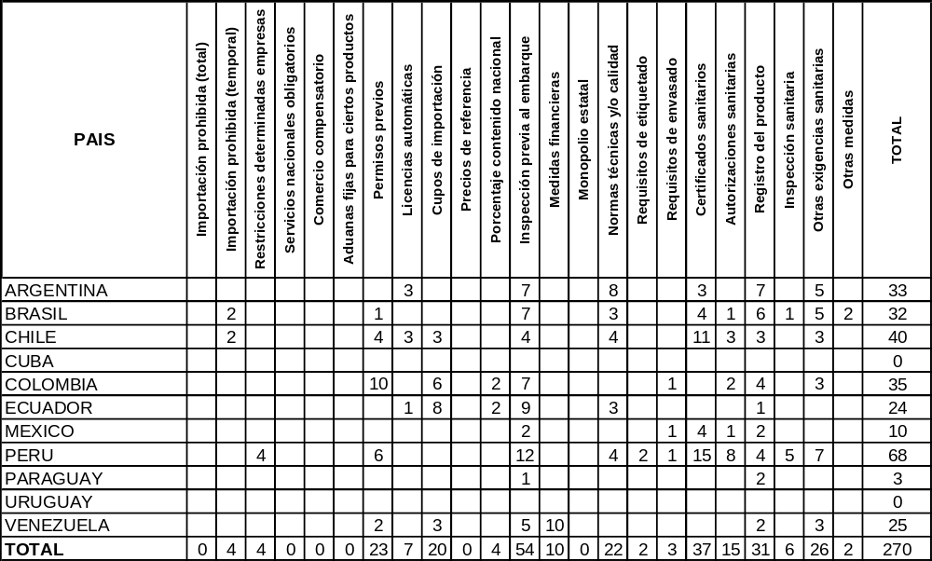
Fuente: Instituto Boliviano de Comercio Exterior.
Enero/2005.
GRAFICO RESUMEN

RESTRICCIONES NO ARANCELARIAS A LAS EXPORTACIONES
IDENTIFICADAS EN LOS PAISES MIEMBROS DE LA ALADI

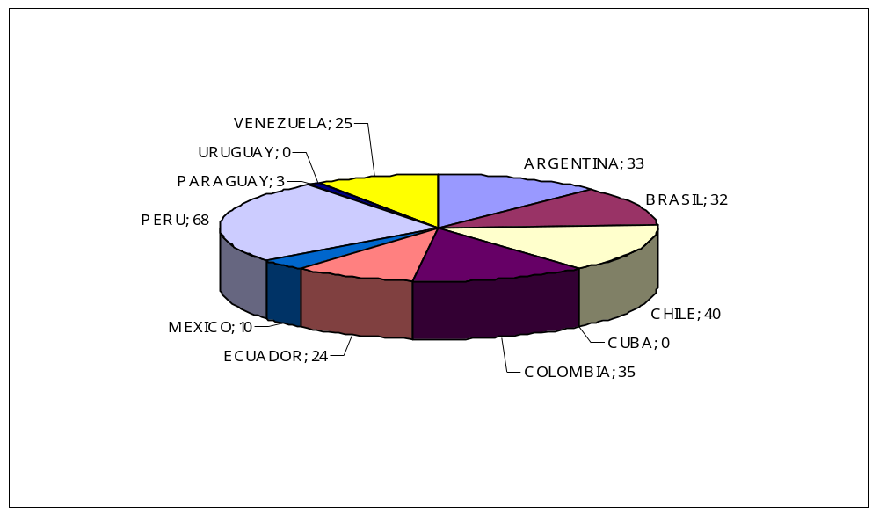
Fuente: Instituto Boliviano de Comercio Exterior.
Enero/2005

De acuerdo al resultado de las encuestas realizadas, los países en los cuales se detectaron las mayores frecuencias de restricciones no arancelarias fueron: Perú con una frecuencia de 68 afectaciones a productos de origen boliviano y Chile en 40, resaltando en ambos las medidas de certificación sanitarias como las más utilizadas. Para Colombia se manifestaron 35 restricciones, relacionadas en especial con los permisos previos y las autorizaciones sanitarias, las cuales implican grandes demoras para la aprobación de las mismas en este mercado.

GRÁFICO RESUMEN

IDENTIFICACIÓN DE LAS RESTRICCIONES NO ARANCELARIAS PARA LOS PRODUCTOS BOLIVIANOS EN LOS PAÍSES MIEMBROS DE LA ALADI

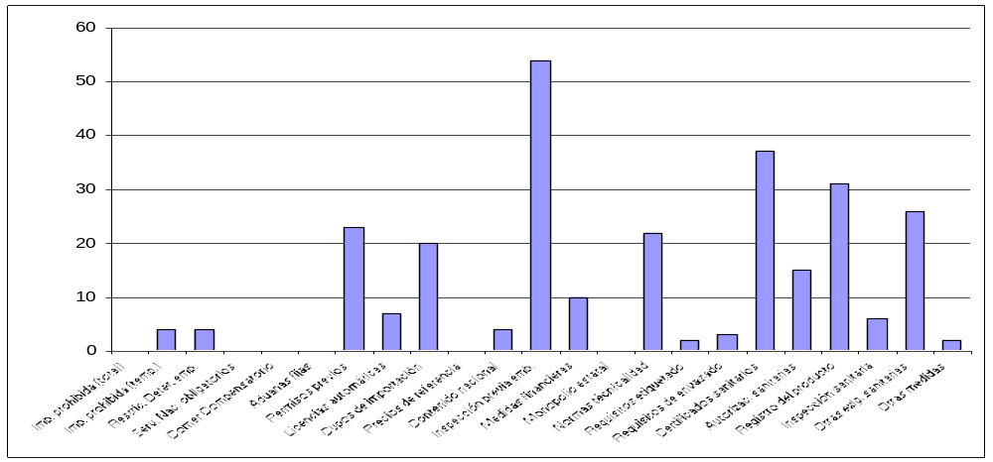
Fuente: Instituto Boliviano de Comercio Exterior.
Enero/2005.
Las barreras no arancelarias más recurridas por los países miembros de la ALADI aplicadas a las exportaciones bolivianas, resultaron ser: inspección previa al embarque (54 casos), certificaciones sanitarias (37), y registro de productos (31).

En cuanto a las medidas para-arancelarias que afectaron a las exportaciones bolivianas, en los países miembros de la ALADI, cabe mencionar que los resultados de las encuestas evidenciaron 71 casos, tal como se observa en el cuadro siguiente.

CUADRO RESUMEN

RESTRICCIONES PARA-ARANCELARIAS A LAS EXPORTACIONES
IDENTIFICADAS EN LOS PAISES MIEMBROS DE LA ALADI

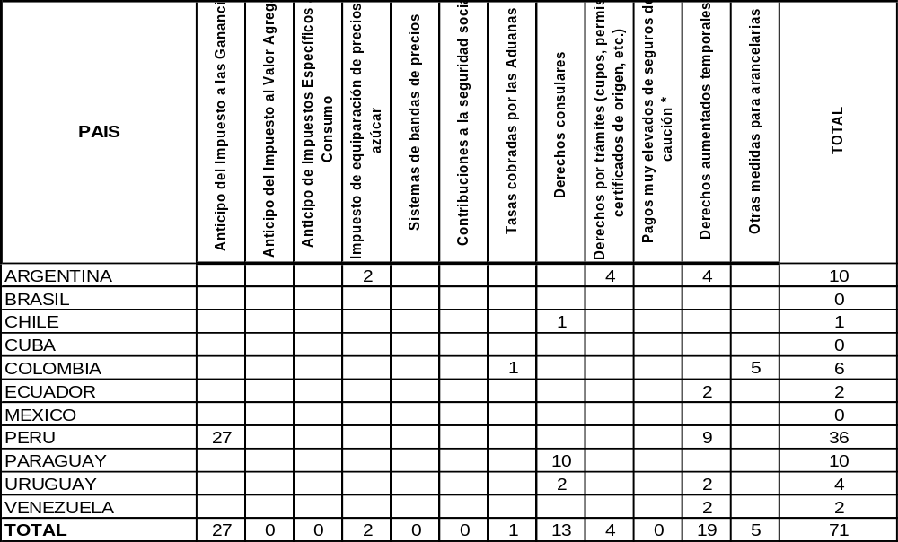
Fuente: Instituto Boliviano de Comercio Exterior.
Enero/2005.

GRAFICO RESUMEN

RESTRICCIONES PARA-ARANCELARIAS A LAS EXPORTACIONES
IDENTIFICADAS EN LOS PAISES MIEMBROS DE LA ALADI

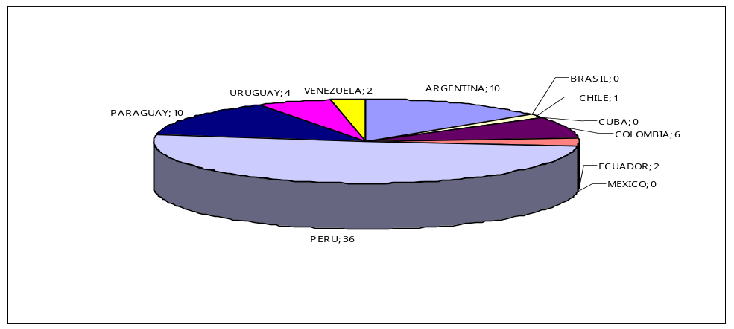
Fuente: Instituto Boliviano de Comercio Exterior.
Enero/2005.
Cabe destacar que los países miembros de la ALADI, que presentaron un mayor número de frecuencia en barreras para-arancelarias aplicadas a las exportaciones bolivianas, fueron: Perú con 36 casos, seguido por la Argentina en 10 situaciones, y Paraguay con 10, este último caso relacionado directamente con la aplicación de derechos consulares por este país.

GRÁFICO RESUMEN

IDENTIFICACIÓN DE LAS RESTRICCIONES PARA-ARANCELARIAS PARA LOS
PRODUCTOS BOLIVIANOS EN LOS PAÍSES MIEMBROS DE LA ALADI

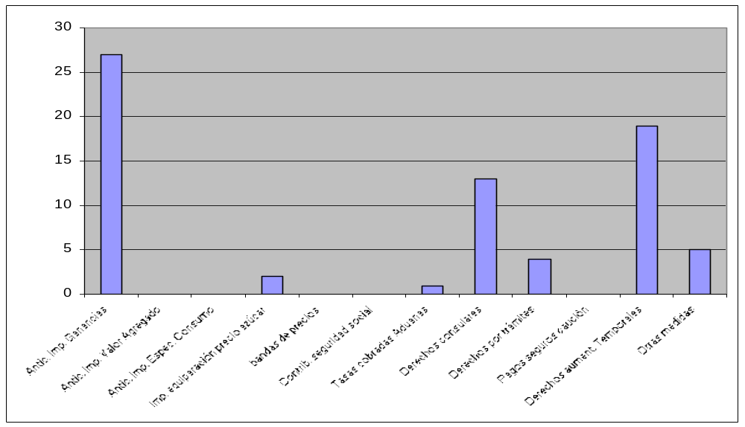
Fuente: Instituto Boliviano de Comercio Exterior.
Enero/2005.

La medida para-arancelaria más utilizada, de acuerdo al estudio, corresponde a los derechos aumentados temporalmente. Se pueden mencionar, de acuerdo a las empresas exportadoras encuestadas, las medidas siguientes como las de mayor frecuencia: el anticipo del impuesto al valor agregado y los derechos consulares.

__________
II. IDENTIFICACION DE AFECTACIONES A LAS EXPORTACIONES BOLIVIANAS EN PAISES MIEMBROS DE LA ALADI

A continuación se presentan a nivel de país miembro de la ALADI, las afectaciones a las exportaciones bolivianas, las cuales resultan de las encuestas realizadas a las empresas exportadoras bolivianas, y de los registros sobre la materia que dispone el Instituto Boliviano de Comercio Exterior, tal como se mencionaba anteriormente.

1. ARGENTINA

Las encuestas realizadas a las empresas exportadoras bolivianas permitieron establecer qué productos fueron objeto de restricciones en su acceso a la República Argentina, a saber:

RESTRICCION | PARTIDA | PRODUCTO
Licencia Automática | 0703.10.00.00 | Cebollas frescas
Licencia Automática | 0803.00.12.00 | Bananas
Licencia Automática | 0804.30.00.00 | Piñas
Inspección previa  al embarque | 0703.10.00.00 | Cebollas frescas
Inspección previa  al embarque | 0803.00.12.00 | Bananas
Inspección previa  al embarque | 0804.30.00.00 | Piñas
Inspección previa  al embarque | 2008.91.00.00 | Palmitos en conserva
Inspección previa  al embarque | 2511.10.00.00 | Sulfato de bario natural
Inspección previa  al embarque | 8708.39.90.00 | Materiales de fricción – frenos
Inspección previa  al embarque | 8708.93.99.00 | Forros para discos – frenos
Normas de calidad | 0703.10.00.00 | Cebollas frescas
Normas de calidad | 0802.90.00.00 | Frutas de cáscara secos
Normas de calidad | 0803.00.12.00 | Bananas
Normas de calidad | 0804.30.00.00 | Piñas
Normas de calidad | 0813.40.00.00 | Las demás frutas u otros frutos secos
Normas de calidad | 0910.91.00.00 | Especias
Normas de calidad | 8708.39.90.00 | Materiales de fricción – frenos
Normas de calidad | 8708.93.99.00 | Forros para discos
Certificados sanitarios | 0802.90.00.00 | Frutas de cáscara secos
Certificados sanitarios | 0813.40.00.00 | Las demás frutas u otros frutos secos
Certificados sanitarios | 0910.91.00.00 | Especias
Registro del  Producto | 0703.10.00.00 | Cebollas frescas
Registro del  Producto | 0802.90.00.00 | Frutas de cáscara secos
Registro del  Producto | 0803.00.12.00 | Bananas
Registro del  Producto | 0804.30.00.00 | Piñas
Registro del  Producto | 0813.40.00.00 | Las demás frutas u otros frutos secos
Registro del  Producto | 0910.91.00.00 | Especias
Registro del  Producto | 7612.10.00.00 | Envases tubulares flexibles, de aluminio

RESTRICCION | PARTIDA | PRODUCTO
Otras exigencias  Sanitarias | 0802.90.00.00 | Frutas de cáscara secos
Otras exigencias  Sanitarias | 0813.40.00.00 | Demás frutas secos
Otras exigencias  Sanitarias | 0910.91.00.00 | Especias
Otras exigencias  Sanitarias | 4105.30.00.00 | Pieles curtidas de ovino
Otras exigencias  Sanitarias | 4105.10.00.00 | Pieles curtidas de ovino
Impuestos de equiparación de precios | 1701.11.90.00 | Azúcar en bruto
Impuestos de equiparación de precios | 1701.99.00.00 | Azúcar blanca refinada
Derechos Aumentados Temporalmente | 1701.11.90.00 | Azúcar en bruto
Derechos Aumentados Temporalmente | 1701.99.00.00 | Azúcar blanca refinada

A. MEDIDAS NO ARANCELARIAS

El tipo de medidas no arancelarias identificadas afectaron especialmente a productos de origen agropecuario, solicitándose una serie de permisos previos y autorizaciones con una base en factores sanitarios, afectando a las empresas al demorar o impedir el ingreso de los productos bolivianos exportados a la República Argentina.

Entre los productos exportados que se han visto afectados por este tipo de medidas destacan las piñas, bananas, especias, palmitos en conserva y frutos secos, las mismas que se desglosan a continuación:

Licencias Automáticas

Este tipo de medida forma parte del trámite del despacho de importación definitiva para consumo, el mismo que es denominado Licencia Automática Previa de Importación (LAPI), de acuerdo a la Resolución Nº 820, de fecha 30/06/99, del Ministerio de Economía y Obras y Servicios Públicos (extraído del sitio web de la ALADI). Entre los productos que fueron alcanzados por este tipo de licencias, destacan las piñas y las bananas.

- Normas técnicas y normas de calidad

Los productos bolivianos que han tenido que cumplir con las características establecidas en las normas técnicas y normas de calidad establecidas por la República Argentina fueron los siguientes: materiales de fricción, bananas, piñas, especias y frutos secos.

Materiales de fricción

Para el ingreso de materiales de fricción a la República Argentina, resultó necesaria la inscripción del importador en la Subsecretaría de Industria, previo cumplimiento de requisitos mínimos de calidad, a fin de obtener el certificado de homologación automotriz y seguridad correspondiente.

Bananas, piñas y especias

Todas las frutas y hortalizas deberán ajustarse a los requisitos de calidad establecidos en la normativa argentina sobre “Frutas y hortalizas en estado fresco, desecado, deshidratado o seco” según el Decreto-Ley N° 9244, de fecha 10/10/63, (extraído del sitio web de la ALADI), la cual establece las normas que regulan la producción, tipificación, identificación y certificación de calidad y sanidad frutícola, resultando, por ende, afectados los productos bolivianos, tal el caso de las bananas, piñas, frutos secos y especias.

- Otras exigencias sanitarias

Cueros

Si bien en la encuesta realizada a las empresas exportadoras bolivianas, se conoció de la exigencia de un certificado adicional al certificado zoosanitario emitido por la autoridad competente, no precisaron a qué tipo de certificado hacen referencia. En todo caso, la intención es dejar constancia de una supuesta práctica restrictiva.

Frutas

En las conversaciones con las empresas exportadoras, éstas manifestaron que resulta de suma importancia el acordar las condiciones que deben tener los centros de empaque y carga en tránsito a puertos de Buenos Aires, susceptible a contaminación a la “mosca de la fruta”, a fin de evitar contratiempos con las autoridades sanitarias de la República Argentina. La Cancillería boliviana, contando con la información proporcionada por las empresas exportadoras e instituciones de representación gremial, tanto para este caso como casos similares, planteó a las autoridades argentinas un mayor acercamiento para la solución de los temas sanitarios.

- Inspección previa al embarque y Registro del producto

Las encuestas realizadas a las empresas exportadoras bolivianas, dieron a conocer la existencia de estas medidas, las cuales afectaron a dichas exportaciones en relación al tiempo de exportación, llegándose a demorar en algunos casos hasta un año.

- Otras medidas no arancelarias

Las empresas encuestadas manifestaron que existe una falta de coordinación entre las aduanas de ambos países para facilitar el paso de las mercaderías en frontera; así como la necesidad de evitar el abuso por parte de los gendarmes argentinos de frontera a los chóferes bolivianos, en cuanto al tema de las autorizaciones de paso por frontera.

De igual manera, indicaron que existen inconvenientes en el tránsito aduanero por la República Argentina, motivados, principalmente, por los problemas en los almacenes aduaneros en cuanto a la igualdad de los usuarios y horarios comunes, entre otros.

B. MEDIDAS PARA-ARANCELARIAS

- Impuesto de Equiparación de Precios

Azúcar

A las exportaciones de azúcar boliviana hacia la República Argentina se adicionan al derecho ad-valorem vigente: Importe en US$/TM, equivalente a la diferencia entre un precio denominado "Guía de base" y otro denominado de "Comparación". Dispuesto por la Resolución Nº 743, de 1º de setiembre de 2000, que prorrogó hasta el 31 de diciembre de 2005 la vigencia del Decreto Nº 797, de fecha 19/05/92.

- Derechos aumentados temporalmente

Derecho de Importación Extrazona

En la gestión 2001, en la cual la República Argentina sufrió una crisis económica, dicho país emitió la Resolución N° 8/2001 del Ministerio de Economía, publicado en el Boletín Oficial N° 29.617, 1a. Sección, en fecha 27 de marzo de 2001, a través de la cual se estableció un derecho de importación extrazona del 35% para una gama de productos, habiendo sido afectadas las exportaciones bolivianas.

Textiles y confecciones

Las exportaciones bolivianas de textiles y confecciones encontraron dificultades en el acceso al mercado argentino, como ser la indebida aplicación del Derecho de Importación Específico Mínimo (DIEM), en gestiones pasadas. A decir de las empresas exportadoras de textiles y confecciones, el hecho descrito desincentivó la colocación de la oferta boliviana en el mercado argentino.

2. BRASIL

De acuerdo a las encuestas realizadas a las empresas exportadoras bolivianas se pudieron identificar restricciones a una serie de productos en su acceso a la República del Brasil, entre las que se pueden mencionar las siguientes:

RESTRICCION | PARTIDA | PRODUCTO
Importación prohibida temporal | 2008.91.00.00 | Palmitos en conserva
Importación prohibida temporal | 2528.90.00.00 | Bórax
Permisos previos | 4706.10.00.00 | Pulpa celulósica
Inspección previa  al embarque | 1902.30.00.00 | Demás pastas alimenticias
Inspección previa  al embarque | 2008.91.00.00 | Palmitos en conserva
Inspección previa  al embarque | 2528.90.00.00 | Bórax
Inspección previa  al embarque | 2608.00.00.00 | Mineral de zinc
Inspección previa  al embarque | 4411.11.00.00 | Tableros de fibra
Inspección previa  al embarque | 4412.14.00.00 | Madera contrachapada
Normas de calidad | 2528.90.00.00 | Bórax
Normas de calidad | 2608.00.00.00 | Mineral de zinc
Normas de calidad | 7612.10.00.00 | Envases tubulares fle-xibles, Aluminio
Certificados sanitarios | 0713.33.99.00 | Fréjol
Certificados sanitarios | 1008.90.10.00 | Quinua
Certificados sanitarios | 1902.30.00.00 | Demás pastas alimenticias
Certificados sanitarios | 2008.91.00.00 | Palmitos en conserva

RESTRICCION | PARTIDA | PRODUCTO
Autorización sanitaria | 1902.30.00.00 | Demás pastas alimenticias
Autorización sanitaria | 2008.91.00.00 | Palmitos en conserva
Registro del producto | 0703.10.00.00 | Cebollas
Registro del producto | 2528.90.00.00 | Bórax
Registro del producto | 4101.20.00.00 | Cueros y pieles enteros, bovino
Registro del producto | 4104.11.00.00 | Demás cueros y pieles, bovino
Registro del producto | 4104.19.00.00 | Demás cueros y pieles, bovino
Inspección sanitaria | 1902.30.00.00 | Demás pastas alimenticias
Otras exigencias  sanitarias | 0713.33.99.00 | Fréjol
Otras exigencias  sanitarias | 1902.30.00.00 | Demás pastas alimenticias
Otras exigencias  sanitarias | 4101.20.00.00 | Cueros y pieles enteros, bovino
Otras exigencias  sanitarias | 4104.11.00.00 | Demás cueros y pieles de bovino
Otras medidas  no arancelarias | 7103. 10.90.00 | Piedras semipreciosas - bolivianita
Otras medidas  no arancelarias | 7103.99.00.00 | Piedras semipreciosas

A. MEDIDAS NO ARANCELARIAS

Entre las medidas no arancelarias, aplicadas por la República del Brasil, que más afectaron a las exportaciones bolivianas, destacan las de carácter sanitario, la inspección previa al embarque, y los requisitos de etiquetado para productos tales como: Palmitos en conserva, fréjol, cebollas y ganado bovino.

Importación prohibida temporal

Palmitos en conserva

Por problemas bromatológicos las exportaciones de palmitos en conserva estuvieron restringidas bastantes años, sin embargo, dicha restricción fue levantada mediante Instrucción Normativa N° 76 del Ministerio de Agricultura, Pecuaria y Abastecimiento del Brasil, de fecha 22 de octubre de 2004, la cual aprobó los requisitos fitosanitarios para la importación de “palmito” de origen boliviano. La indicada restricción provocó que la mayor parte de las industrias palmiteras ubicadas en el Noroeste boliviano dejaran de exportar, causando con ello que el nivel de exportaciones de Bolivia descendiera en un poco más de un 60% el año 1999, con respecto al registro de la gestión anterior. Las instituciones de representación gremial, permanentemente, insistieron en la realización de gestiones por parte de la Cancillería boliviana, habiéndose conseguido un resultado favorable.

Normas técnicas y/o normas de calidad

Fréjol, cebollas, palmitos en conserva

Los productos de internación hacia Brasil deben cumplir con ciertos patrones de calidad establecidos por el Ministerio de Agricultura, Abastecimiento y Reforma Agraria, que se encuentran en la norma sobre “Productos de origen vegetal sus subproductos y residuos de carácter económico” (Portaria Nº 399 de 12/07/95 MAARA).

- Autorización Sanitaria

Fréjol, cebollas, palmitos en conserva

Las empresas encuestadas manifestaron que la exigencia de diversos documentos aduaneros, desmotiva la colocación de su oferta en el mercado brasileño, tal es el caso del Permiso Fitosanitario de Importación (AFIDI) para productos de origen vegetal considerados de riesgo sanitario.

- Registro de Producto

Cebolla

Los bulbos de cebolla producidos en Bolivia, con destino al mercado brasileño, deben cumplir con los requisitos fitosanitarios establecidos en la Instrucción Normativa Nº 20, de 15/03/04.

Fréjol

Todas las importaciones de productos de origen vegetal deberán cumplir con los requisitos fitosanitarios establecidos por el Análisis de Riesgo de Plagas (ARP). Se debe tener en cuenta que Brasil solo permite el ingreso de estos productos cuando son provenientes de países donde no existen enfermedades o plagas que representen un riesgo fitosanitario para su agricultura nacional, por lo tanto, éstos deberán venir acompañados de un Certificado Fitosanitario expedido por la autoridad competente del país de origen, en este caso el SENASAG de Bolivia.

- Inspección previa al embarque

Ganado bovino

Las exportaciones de carnes de vacuno y sus productos deben someterse a una Inspección de la fábrica, la misma que estará a cargo del Departamento de Inspección de Productos de Origen Animal (DIPOA) de la Secretaría de Defensa Agropecuaria, a efectos de otorgarles la habilitación como establecimientos autorizados a exportar a Brasil. Los establecimientos deberán cumplir los requisitos previstos en la legislación y reglamentos brasileños específicos, establecidos por la Secretaría de Desarrollo Agropecuario (Decreto N° 24.548/34; Decreto Nº 30.691, del 29/III/52; Portaria 183/98) (extraído del sitio web de la ALADI).

Palmitos en conserva

Toda importación de palmito al Brasil debe previamente ser inspeccionada por técnicos brasileños en los locales de producción del país exportador.

- Certificado Sanitario e Inspección Sanitaria

Ganado bovino

Si bien las encuestas no reflejan una medida en particular respecto al intercambio comercial de ganado bovino en pie entre ambos países, corresponde indicar que hay un retraso en las gestiones bilaterales tendientes a la formalización de dicho intercambio de los animales originarios de las áreas libres de aftosa, certificadas por la Organización Mundial de Epizootias (OIE), a través de los Protocolos Sanitarios que correspondan.

Las instituciones de representaciones gremiales del país, han venido manifestando este requerimiento a la Cancillería boliviana desde la gestión 2003, el cual resulta ser un trabajo interinstitucional público-privado, incluso a nivel de los organismos competentes en materia sanitaria de ambos países.

Todos los animales y productos de origen animal, importados por el Brasil, deben obtener un Certificado Sanitario expedido, en el país de origen, por la autoridad competente e inspección sanitaria antes de su despacho a plaza. Asimismo, las carnes frescas deshuesadas de canales de bovino y otros productos de origen animal, pueden ser importadas por el Brasil cuando cumplen las disposiciones sanitarias indicadas en la norma, según lo estipulado en la Instrucción Normativa Nº 47, de 26/09/01, MAPA/SDA (extraído del sitio web de la ALADI).

- Permisos previos, Otras exigencias sanitarias, Otras medidas no arancelarias y Otras medidas para-arancelarias

Las encuestas realizadas a las empresas exportadoras bolivianas, dieron a conocer la existencia de estas medidas, las cuales afectaron a sus exportaciones, aunque debido a la vaga información proporcionada por éstas, no fue posible la identificación de las normativas correspondientes, tal como se hiciera en los acápites anteriores.

3. URUGUAY

Las encuestas realizadas a las empresas exportadoras bolivianas que destinaron sus ofertas exportables al mercado uruguayo, permitieron identificar como restricciones en el acceso a este mercado a las medidas citadas a continuación:

RESTRICCION | PARTIDA | PRODUCTO
Derechos Consulares | 1701.11.90.00 | Azúcar en bruto
Derechos Consulares | 1701.99.00.00 | Azúcar blanca refinada
Derechos Aumentados Temporalmente | 1701.11.90.00 | Azúcar en bruto
Derechos Aumentados Temporalmente | 1701.99.00.00 | Azúcar blanca refinada

A. MEDIDAS PARA-ARANCELARIAS

- Tasa Consular

Las empresas encuestadas manifestaron la existencia de una exigencia consular, establecida en marzo de 2002, mediante una tasa con una alícuota de 2% sobre el valor CIF, la cual debe ser recaudada en destino, conjuntamente con los otros derechos de importación, que posteriormente, mediante el Decreto Nº 349, de fecha 29/09/04, se ha previsto su reducción a 1,5% el 01/01/06 y a 1% el 01/07/07.

- Sobretasa Arancelaria (Azúcar)

Asimismo, en fecha 11 de setiembre 2003, la Dirección Nacional de Aduanas de Uruguay emitió la Orden del Día N° 90/03, mediante la cual se estipuló la fijación de derechos específicos que significaron un arancel del 35% sobre las subpartidas arancelarias 1701.91.00 y 1701.99.00 (azúcar refinada).

- Desconocimiento de beneficios arancelarios

En el primer semestre de la gestión 2004, el Uruguay desconoció la preferencia arancelaria del 50% sobre su gravamen de importación aplicable a las exportaciones bolivianas de azúcar refinada, prevista en el Acuerdo de Alcance Parcial de Complementación Económica No. 36 (AAP.CE 36), sucrito entre Bolivia y MERCOSUR, así como la indebida aplicación de derechos específicos.

En atención a los reclamos de las instituciones de representación gremial, la Cancillería boliviana y la Embajada de Bolivia en Uruguay, realizaron arduas gestiones ante el Gobierno uruguayo hasta que, en el mes de agosto de 2004, éste concedió la liberación del pago de gravámenes arancelarios para el ingreso de azúcar boliviana a su mercado, restableciendo así el acceso preferencial del azúcar de origen boliviano al mercado uruguayo. Sin embargo, tal afectación ocasionó que el sector azucarero boliviano desestimara su intención de exportar a un mercado deficitario.

4. PARAGUAY

En base a las encuestas realizadas a las empresas exportadoras de Bolivia, se ha podido identificar restricciones para sus productos en el acceso al mercado paraguayo, las cuales se detallan a continuación:

RESTRICCION | PARTIDA | PRODUCTO
Inspección previa  al embarque | 6908.90.00.00 | Pisos de cerámica
Registro de productos | 1704.10.90.00 | Goma de mascar
Registro de productos | 1704.90.10.00 | Caramelos
Derechos consulares | 1207.40.90.00 | Semilla de ajonjolí
Derechos consulares | 2709.00.00.00 | Aceites crudos de petróleo
Derechos consulares | 2710.11.12.10 | Gasolina especial para automotores
Derechos consulares | 2710.19.19.00 | Demás aceites medios y preparaciones
Derechos consulares | 2710.19.22.00 | Fueloils (fuel)
Derechos consulares | 4101.90.00.00 | Cueros y pieles en bruto, bovino
Derechos consulares | 4112.90.00.00 | Cueros preparados, bo-vino
Derechos consulares | 6813.90.00.00 | Demás guarniciones de fricción sin montar, para frenos
Derechos consulares | 8708.39.90.00 | Materiales de fricción – frenos
Derechos consulares | 8708.93.99.00 | Forros para discos – frenos

A. MEDIDAS NO ARANCELARIAS

Registro de productos

Caramelos y gomas de mascar

Las empresas exportadoras manifestaron que todos los productos alimenticios de origen boliviano, con destino al Paraguay, deben registrarse en el Ministerio de Salud Pública y Bienestar Social, estableciendo dicha entidad la aptitud para el consumo y el tiempo de validez de su registro. De acuerdo a la información extraída del sitio web de la ALADI, el registro está normado mediante la Ley N° 836 y el Decreto N° 1635, de fecha 15/12/80 y 12/01/99, respectivamente.

B. MEDIDAS PARA-ARANCELARIAS

Derechos Consulares

Las exportaciones de productos bolivianos hacia la República del Paraguay, están sometidas a la consularización de los documentos correspondientes, las cuales deben cancelar una tasa consular por cada documento requerido para su acceso al mercado paraguayo.

Sin embargo, dicha medida es legal, toda vez que los Artículos 5º y 7° del Acuerdo de Alcance Parcial de Complementación Económica No 36 (AAP.CE 36), suscrito por Bolivia y los Estados partes del MERCOSUR, así como las notas complementarias correspondientes al Paraguay, evidencian la legalidad de la misma, ya que Paraguay inscribió la tasa consular como exigencias para el acceso a su mercado.

5. COLOMBIA

El mercado colombiano ha resultado ser uno de los más importantes para Bolivia, principalmente para el complejo oleaginoso. Con las encuestas realizadas, y la documentación existente en el IBCE, se detectaron una serie de restricciones, tal como se expone en el siguiente cuadro:

RESTRICCION | PARTIDA | PRODUCTO
Permisos previos | 1201.00.90.00 | Grano de soya
Permisos previos | 1208.10.00.00 | Harina de soya
Permisos previos | 1507.10.00.00 | Aceite de soya, crudo
Permisos previos | 1507.90.00.00 | Aceite de soya, refinado
Permisos previos | 1512.19.00.00 | Aceite de girasol, refinado
Permisos previos | 1517.00.00.00 | Margarina
Permisos previos | 1517.90.00.00 | Mezclas alimenticias de grasas y aceites, animales y vegetales
Permisos previos | 1701.11.90.00 | Azúcar en bruto
Permisos previos | 1701.99.00.00 | Azúcar blanca refinada
Permisos previos | 5201.00.00.00 | Algodón

RESTRICCION | PARTIDA | PRODUCTO
Cupos de Importación | 1507.90.00.00 | Aceite de soya, refinado
Cupos de Importación | 1512.19.00.00 | Aceite de girasol, refinado
Cupos de Importación | 1517.00.00.00 | Margarina
Cupos de Importación | 1517.90.00.00 | Mezclas alimenticias de grasas y aceites, animales y vegetales
Cupos de Importación | 1701.11.90.00 | Azúcar en bruto
Cupos de Importación | 1701.99.00.00 | Azúcar blanca refinada
Porcentaje de  contenido nacional | 1507.10.00.00 | Aceite de soya, crudo
Porcentaje de  contenido nacional | 2304.00.00.00 | Torta de soya
Inspección previa  al embarque | 0201.30.00.00 | Hamburguesas de carne vacuna
Inspección previa  al embarque | 0804.30.00.00 | Piñas
Inspección previa  al embarque | 1507.10.00.00 | Aceite de soya, crudo
Inspección previa  al embarque | 1507.90.00.00 | Aceite de soya, refinado
Inspección previa  al embarque | 1701.11.90.00 | Azúcar en bruto
Inspección previa  al embarque | 1701.99.00.00 | Azúcar blanca refinada
Inspección previa  al embarque | 5201.00.00.00 | Algodón
Requisito de envasado | 0902.20.00.00 | Té
Autorización sanitaria | 0201.30.00.00 | Carne vacuna
Autorización sanitaria | 0902.20.00.00 | Té
Registro del producto | 0201.30.00.00 | Carne vacuna
Registro del producto | 0902.20.00.00 | Té
Registro del producto | 1701.11.90.00 | Azúcar en bruto
Registro del producto | 1701.99.00.00 | Azúcar blanca refinada
Otras exigencias  sanitarias | 1201.00.90.00 | Grano de soya
Otras exigencias  sanitarias | 2304.00.00.00 | Torta de soya
Otras exigencias  sanitarias | 5201.00.00.00 | Algodón
Tasas cobradas por aduana | 7106.91.20.00 | Plata en bruto aleada
Otras medidas  para-arancelarias | 1507.10.00.00 | Aceite de soya, crudo
Otras medidas  para-arancelarias | 1701.11.90.00 | Azúcar en bruto
Otras medidas  para-arancelarias | 1701.99.00.00 | Azúcar blanca refinada
Otras medidas  para-arancelarias | 2304.00.00.00 | Torta de soya

A. MEDIDAS NO ARANCELARIAS

- Permisos Previos

Aceites vegetales de refinados

En el acápite de cupos de importación, se detallará una cronología de la medida colombiana de carácter compuesto en contra de los aceites vegetales refinados, que comprendía el establecimiento tanto de una licencia previa como de un cupo de importación, que, inicialmente, entraron en vigencia en julio de 2002, y que ha sido prorrogada en diversas oportunidades, de manera tal que la última prórroga, por seis meses, se efectuó el 19 de agosto de 2004.

Azúcar

Similar al caso oleaginoso, en Colombia, a partir de diciembre 2003, rigió un régimen de licencia previa ligado a un cupo de importación aplicable a las importaciones de azúcar cruda y refinada originaria de los países miembros de la Comunidad Andina.

- Autorización sanitaria

Carne bovina

En el caso de las carnes bovinas, el Gobierno de Bolivia manifestó en su momento que el Instituto Colombiano Agropecuario (ICA) no realizó la inspección técnica y posterior habilitación sanitaria de la empresa Frigorífico del Oriente S.A. (FRIDOSA) de Bolivia, solicitada por la misma, el mes de agosto del 2001, a fin de posibilitar la exportación de productos cárnicos a Colombia. El tema fue resuelto en el segundo semestre de 2004, luego de que la Secretaría General de la Comunidad Andina emitiera Resoluciones en contra de Colombia, motivada por las representaciones que sobre la materia hicieran las instituciones de representación gremial y el IBCE.

Inspección previa al embarque

A través de las encuestas a las empresas exportadoras hacia Colombia se evidenció que diversos productos han sido objeto de inspección previa al embarque, tal el caso de: aceites vegetales refinados, carne vacuna, piñas, azúcar y algodón (Resolución Nº 01120, de fecha 16/05/02, Instituto Colombiano Agropecuario (ICA).

Cupos de importación

Aceites vegetales de refinados

A partir del 19 de julio de 2002, según Decreto N° 1504, modificado luego por el Decreto N° 1712, Colombia aplicó una salvaguardia en contra de las exportaciones de aceites refinados bolivianos, castigando a las exportaciones con un gravamen arancelario igual que el aplicado a terceros países, pasando por alto los dictados del libre comercio que debe regir en la Comunidad Andina (CAN). Sin embargo, la Secretaría General de la CAN emitió la Resolución N° 671, publicada en la Gaceta Oficial del Acuerdo de Cartagena en fecha 6 de noviembre de 2002, a través de la cual denegó la solicitud de Colombia para aplicar la salvaguardia antes comentada, e instó al Gobierno de este país a suspender tal medida.

Toda vez que la República de Colombia no hiciera uso de su derecho de plantear el correspondiente Recurso de Reconsideración, así como una vez finalizada la salvaguardia, ésta emitió el Decreto N° 446, del 27 de febrero de 2003, mediante el cual se estableció una Licencia Previa para las importaciones originarias y provenientes de los países andinos, de aceite de soya y girasol refinados, y las mezclas de estos aceites. Asimismo, se estableció un contingente de 1.105.971 litros mensuales para la importación de los productos indicados (el 80% del cupo será distribuido entre los importadores tradicionales, en los últimos tres años, de acuerdo con su participación).

Este Decreto N° 446 rigió por tres meses a partir de su publicación, y luego el mismo fue prorrogado mediante Decreto N° 2130, de fecha 30 de julio de 2003, por otros tres meses adicionales, de manera tal que la última prórroga, por un lapso de seis meses, corresponde al Decreto N° 2646, de fecha 19 de agosto de 2004.

Colombia incumplió la normativa andina al no haber suspendido las medidas correctivas aplicadas a las importaciones de aceite de soya, girasol refinado y mezclas de aceites vegetales refinados, clasificadas en las subpartidas arancelarias NANDINA 1507.90.00.00, 1512.19.00.00 y 1517.90.00.00, provenientes de los países miembros de la CAN, según lo ordenado por el Artículo 2 de la Resolución N° 671 de la Secretaría General de la CAN, así como al no haber levantado las medidas calificadas como restricción intrasubregional, mediante la Resolución N° 724 y modificada por la Resolución N° 773 de la Secretaría General; y, por el contrario, haber continuado y ampliado tales medidas al producto clasificado en la subpartida 1517.10.00.00 (Margarina, excepto la margarina líquida)”.

Considerando que Colombia hizo caso omiso a lo resuelto por la Secretaría General, es que ésta, en su momento, emitió la Resolución N° 820, a través de la cual se determinó que Colombia incurrió en el incumplimiento de obligaciones derivadas del Acuerdo de Cartagena, al no haber suspendido las medidas correctivas así como las medidas calificadas como restricción al comercio intrasubregional. A tiempo de conceder a Colombia un plazo de diez días hábiles contados a partir de su publicación en la Gaceta Oficial del Acuerdo de Cartagena para poner fin al incumplimiento (16 de abril de 2004).

En este sentido, el Tribunal de Justicia de la CAN emitió un auto por el cual admite a trámite la demanda de incumplimiento y ordena su notificación al demandado (en este caso Colombia), advirtiéndole que a los fines de la contestación a dicha demanda se le concede un término de 40 días e instruye la suspensión provisional del Decreto-Supremo de Colombia N° 2646, hasta que se expida la sentencia definitiva. Esta sentencia ha sido emitida mediante el PROCESO 117-AI-2004, publicado en la Gaceta Oficial de la CAN, el 27 de octubre de 2004.

Sin embargo, se conoce que el Ministerio de Comercio, Industria, y Turismo de Colombia aguarda el pronunciamiento definitivo del Tribunal, estimado para junio de 2005, continuándose así la afectación a las exportaciones bolivianas de aceites vegetales refinados. Un dato fehaciente para evidenciar la afectación es el descenso de las exportaciones bolivianas de aceites vegetales refinados que, según datos del Instituto Nacional de Estadística de Bolivia, sumaron 27 mil toneladas en la gestión 2001, 14 mil toneladas en la gestión 2002, y un poco más de 8 mil toneladas en la gestión 2003.

Azúcar

A partir del 3 de diciembre de 2003, Colombia aplicó una medida de salvaguardia, por el lapso de un año, a las importaciones de azúcar originarias de los países miembros de la Comunidad Andina, clasificadas en las subpartidas arancelarias NANDINA 1701.11.90.00, 1701.91.00.00 y 1701.99.00.00, contenida en el Decreto N° 3460, publicado en el Diario Oficial Nº 45390, del 3 de diciembre de 2003, consistente en un contingente de 35.000 toneladas de azúcar en términos de azúcar crudo, equivalentes a 32.857 toneladas de azúcar blanco. La medida se amparó en el Artículo 97 del Acuerdo de Cartagena, aduciendo que las importaciones de azúcar originarias de la Subregión Andina, se realizaron en cantidades y condiciones tales que causaron perturbaciones en la producción nacional de azúcar de Colombia.

Posteriormente, y luego de arduas investigaciones, la Secretaria General de la Comunidad Andina, a través de la Resolución N° 826, denegó la solicitud de aplicación de medidas correctivas por parte de la República de Colombia a las importaciones de azúcar, originarias de los países miembros, bajo lo dispuesto en el Artículo 97 del Acuerdo de Cartagena; e instruyó la suspensión de las indicadas medidas. Dicha Resolución fue publicada en la Gaceta Oficial del Acuerdo de Cartagena N° 1068, en fecha 17 de mayo de 2004.

Asimismo, la Secretaría General de la CAN emitió la Resolución N° 857 “Recurso de Reconsideración presentado por la República de Colombia contra la Resolución N° 826 de la Secretaría General de la Comunidad Andina”, publicada el 4 de octubre de 2004 en la Gaceta Oficial del Acuerdo de Cartagena No. 1123, la cual declara sin lugar a efecto el Recurso de Reconsideración interpuesto por el Gobierno de Colombia, a tiempo de confirmar la Resolución N° 826.

Sin embargo, el Gobierno de Colombia a través del Decreto N° 3981, publicado en el Diario Oficial de dicho país, en fecha 29 de noviembre de 2004, estableció un Régimen de Licencia Previa y un contingente de 17.500 toneladas, para la importación en Colombia de azúcar cruda y refinada de caña, originaria y proveniente de los países miembros de la CAN. El indicado Decreto tiene una vigencia de seis meses, contados a partir del 4 de diciembre pasado.

A pesar de los dispositivos andinos emitidos, las medidas colombianas continúan afectando las exportaciones de azúcar de origen boliviano hacia dicho mercado, a tiempo de vulnerar los principios del libre comercio andino. Un dato fehaciente para evidenciar la afectación es el descenso de las exportaciones bolivianas de azúcar hacia Colombia, que, de acuerdo a datos del Instituto Nacional de Estadística de Bolivia, descendieron a 16 mil toneladas en la gestión 2004, nivel muy distante de las 60 mil toneladas exportadas en la gestión 2003.

- Requisitos de envasado, Registro de producto, Otras exigencias sanitarias y Tasas cobradas por aduanas

Las encuestas realizadas a las empresas exportadoras bolivianas hacia el mercado colombiano, dieron a conocer la existencia de estas medidas, las cuales afectaron a sus exportaciones aunque, debido a la vaga información proporcionada por las empresas encuestadas, no fue posible la identificación de las normativas correspondientes del caso, tal como se hiciera en los acápites anteriores.

B. MEDIDAS PARA-ARANCELARIAS

- Otras medidas para-arancelarias

Diferenciación del IVA

Desde el año 2001, en Colombia se realiza la importación desde Venezuela de “Núcleos Energéticos” o “Núcleos Proteicos” resultantes de la simple mezcla de torta de soya con maíz triturado o con harina de maíz, originarios de terceros países, con la finalidad de evadir el pago del IVA general del 16% que existe para la torta de soya; dichos “Núcleos”, al igual que el grano de soya, cancelan un IVA del 10%, a partir del 1° de enero de 2005 (Ley N° 788 de 2002, publicada en el Diario Oficial 45.046, en fecha 27 de diciembre de 2002), con lo que se alienta la importación de núcleos desde terceros países, al resultar éstos más baratos, favoreciendo así a los competidores de Bolivia y castigando a la producción boliviana que se ve imposibilitada de competir en tales circunstancias.

El problema radica en que Colombia grava con un IVA del 16% a las importaciones de torta de soya, y no así al producto resultante de su utilización (alimento balanceado), con lo que este impuesto viene a convertirse en un costo que debe asumir el productor colombiano, sin poder descargarlo, por no estar sujeto a IVA el bien resultante (alimento balanceado).

Si bien la Secretaría General de la Comunidad Andina, a través de la Resolución N° 605, determinó que los denominados “núcleos” resultan ser originarios de Venezuela, el Gobierno boliviano ha solicitado a Colombia impugnar el “Informe de la visita a la planta venezolana” sobre el cual se basó la conclusión de la indicada Resolución, puesto que considera irracional el establecer conclusiones técnicas relativas a los procesos productivos en base a descripciones verbales de los mismos, toda vez que la planta industrial está fuera de funcionamiento, tal como indicaba dicho informe.

Se conoce que se está revisando la Ley Tributaria en Colombia, pero a pesar de las promesas recibidas de ciertas autoridades de enmendar tal situación, la misma prevalecería, con la diferenciación del IVA, lo que podría significar para Bolivia la pérdida definitiva de ese importante mercado.

6. PERU

En la encuesta realizada a las empresas exportadoras bolivianas se identificaron una serie de afectaciones que sufrieron sus productos en su acceso al mercado peruano, detallándose a continuación las medidas utilizadas como restricciones:

RESTRICCION | PARTIDA | PRODUCTO
Restricciones impuestas a determinadas  empresas | 2710.11.12.10 | Gasolina especial
Restricciones impuestas a determinadas  empresas | 2710.11.99.00 | Aceites livianos
Restricciones impuestas a determinadas  empresas | 2710.19.22.00 | Fueloils (fuel)
Restricciones impuestas a determinadas  empresas | 2711.19.00.00 | Gases licuados
Permisos previos | 0407.00.90.00 | Demás huevos ave con cáscara
Permisos previos | 1005.90.11.00 | Maíz
Permisos previos | 1512.19.00.00 | Aceite refinado de girasol
Permisos previos | 4104.11.00.00 | Cuero vacuno estado Wet Blue
Permisos previos | 5102.19.10.00 | Pelo fino de alpaca o de llama sin cardar ni peinar
Permisos previos | 5105.39.10.00 | Pelo fino cardado o peinado
Inspección previa  al embarque | 0402.21.19.00 | Leche en polvo
Inspección previa  al embarque | 1701.11.90.00 | Azúcar en bruto
Inspección previa  al embarque | 1701.99.00.00 | Azúcar blanca refinada
Inspección previa  al embarque | 1902.30.00.00 | Demás pastas alimenticias
Inspección previa  al embarque | 2207.10.00.00 | Alcohol
Inspección previa  al embarque | 4407.99.00.00 | Madera aserrada
Inspección previa  al embarque | 4411.11.00.00 | Tableros de fibra de madera
Inspección previa  al embarque | 4412.14.00.00 | Madera contrachapada, no conífera
Inspección previa  al embarque | 4418.20.00.00 | Puertas de madera
Inspección previa  al embarque | 4409.20.20.00 | Molduras, listones y marcos, de madera
Inspección previa  al embarque | 5201.00.00.00 | Algodón
Inspección previa  al embarque | 6908.90.00.00 | Pisos de cerámica
Normas técnicas y/o normas de calidad | 3004.20.10.00 | Medicamentos
Normas técnicas y/o normas de calidad | 3004.40.11.00 | Medicamentos
Normas técnicas y/o normas de calidad | 3004.50.10.00 | Medicamentos
Normas técnicas y/o normas de calidad | 3004.50.10.00 | Medicamentos
Requisitos de etiquetado | 0407.00.90.00 | Demás huevos ave con cáscara
Requisitos de etiquetado | 1701.99.00.00 | Azúcar blanca refinada
Certificado sanitario | 0407.00.90.00 | Demás huevos ave con cáscara
Certificado sanitario | 1005.90.11.00 | Maíz
Certificado sanitario | 1007.00.90.00 | Sorgo
Certificado sanitario | 1201.00.90.00 | Grano de Soya
Certificado sanitario | 1902.30.00.00 | Demás pastas alimenticias
Certificado sanitario | 1701.11.90.00 | Azúcar en bruto
Certificado sanitario | 1701.99.00.00 | Azúcar blanca refinada
Certificado sanitario | 2501.00.90.00 | Sal mineral
Certificado sanitario | 4101.20.00.00 | Cueros y pieles entero, bovino
 | 4104.11.00.00 | Demás cueros y pieles, bovino

RESTRICCION | PARTIDA | PRODUCTO
Cerficado sanitario  (Cont.) | 4104.19.00.00 | Demás cueros y pieles, bovino
Cerficado sanitario  (Cont.) | 4407.99.00.00 | Madera aserrada
Cerficado sanitario  (Cont.) | 4411.11.00.00 | Tableros de fibra de madera
Cerficado sanitario  (Cont.) | 4418.20.00.00 | Puertas de madera
Cerficado sanitario  (Cont.) | 4409.20.20.00 | Molduras, listones y marcos, de madera
Autorización sanitaria | 1208.10.00.00 | Harina de soya
Autorización sanitaria | 1701.11.90.00 | Azúcar en bruto
Autorización sanitaria | 1701.99.00.00 | Azúcar blanca refinada
Autorización sanitaria | 1902.30.00.00 | Demás pastas alimenticias
Autorización sanitaria | 3004.20.10.00 | Medicamentos
Autorización sanitaria | 3004.40.11.00 | Medicamentos
Autorización sanitaria | 3004.50.10.00 | Medicamentos
Autorización sanitaria | 3004.50.10.00 | Medicamentos
Registro del producto | 3004.20.10.00 | Medicamentos
Registro del producto | 3004.40.11.00 | Medicamentos
Registro del producto | 3004.50.10.00 | Medicamentos
Registro del producto | 3004.50.10.00 | Medicamentos
Inspección sanitaria | 0407.00.90.00 | Demás huevos ave con cáscara
Inspección sanitaria | 1208.10.00.00 | Harina de soya
Inspección sanitaria | 1701.11.90.00 | Azúcar en bruto
Inspección sanitaria | 1701.99.00.00 | Azúcar blanca refinada
Inspección sanitaria | 1902.30.00.00 | Demás pastas alimenticias
Otras exigencias  sanitarias | 0407.00.90.00 | Demás huevos ave con cáscara
Otras exigencias  sanitarias | 1201.00.90.00 | Grano de soya
Otras exigencias  sanitarias | 1515.30.00.00 | Aceite de ricino
Otras exigencias  sanitarias | 1902.30.00.00 | Demás pastas alimenticias
Otras exigencias  sanitarias | 4411.11.00.00 | Tableros de fibra de madera
Otras exigencias  sanitarias | 4412.14.00.00 | Madera contrachapada, no conífera
Anticipo del Impuesto al Valor Agregado | 1005.90.11.00 | Maíz
Anticipo del Impuesto al Valor Agregado | 1007.00.90.00 | Sorgo
Anticipo del Impuesto al Valor Agregado | 1201.00.90.00 | Grano de soya
Anticipo del Impuesto al Valor Agregado | 1208.10.00.00 | Harina de soya
Anticipo del Impuesto al Valor Agregado | 1701.11.90.00 | Azúcar en bruto
Anticipo del Impuesto al Valor Agregado | 1701.99.00.00 | Azúcar blanca refinada
Anticipo del Impuesto al Valor Agregado | 2207.10.00.00 | Alcohol
Anticipo del Impuesto al Valor Agregado | 2304.00.00.00 | Torta de soya
Anticipo del Impuesto al Valor Agregado | 2308.00.90.00 | Materias, desperdicios vegetales
Anticipo del Impuesto al Valor Agregado | 2710.11.12.10 | Gasolina especial
Anticipo del Impuesto al Valor Agregado | 2710.11.99.00 | Aceites livianos
Anticipo del Impuesto al Valor Agregado | 2710.19.22.00 | Fueloils (fuel)

RESTRICCION | PARTIDA | PRODUCTO
Anticipo del Impuesto  al Valor Agregado  (Cont.) | 2711.19.00.00 | Gases licuados
Anticipo del Impuesto  al Valor Agregado  (Cont.) | 3004.50.10.00 | Medicamentos
Anticipo del Impuesto  al Valor Agregado  (Cont.) | 3004.50.10.00 | Medicamentos
Anticipo del Impuesto  al Valor Agregado  (Cont.) | 3004.20.10.00 | Medicamentos
Anticipo del Impuesto  al Valor Agregado  (Cont.) | 3004.40.11.00 | Medicamentos
Anticipo del Impuesto  al Valor Agregado  (Cont.) | 4114.20.00.00 | Cueros y pieles charolados
Anticipo del Impuesto  al Valor Agregado  (Cont.) | 4104.11.00.00 | Cueros y pieles enteros, bovino
Anticipo del Impuesto  al Valor Agregado  (Cont.) | 4104.19.00.00 | Demás, cueros vacunos curtidos
Anticipo del Impuesto  al Valor Agregado  (Cont.) | 4407.99.00.00 | Madera aserrada
Anticipo del Impuesto  al Valor Agregado  (Cont.) | 4411.11.00.00 | Tableros de fibra de madera
Anticipo del Impuesto  al Valor Agregado  (Cont.) | 5201.00.00.00 | Algodón
Anticipo del Impuesto  al Valor Agregado  (Cont.) | 7204.00.00.00 | Desperdicios y desechos de cobre
Anticipo del Impuesto  al Valor Agregado  (Cont.) | 7404.00.00.00 | Desperdicios y desechos de estaño
Anticipo del Impuesto  al Valor Agregado  (Cont.) | 7409.39.00.00 | Desperdicios y desechos de aluminio
Anticipo del Impuesto  al Valor Agregado  (Cont.) | 1005.90.11.00 | Maíz
Anticipo del Impuesto  al Valor Agregado  (Cont.) | 1507.10.00.00 | Aceite de soya, crudo
Anticipo del Impuesto  al Valor Agregado  (Cont.) | 1507.90.00.00 | Aceite de soya, refinado
Derechos aumentados temporales | 1701.11.90.00 | Azúcar en bruto
Derechos aumentados temporales | 1701.99.00.00 | Azúcar blanca refinada
Derechos aumentados temporales | 2710.11.12.10 | Gasolina especial
Derechos aumentados temporales | 2710.11.99.00 | Aceites livianos
Derechos aumentados temporales | 2710.19.22.00 | Fueloils (fuel)
Derechos aumentados temporales | 2711.19.00.00 | Gases licuados

A. MEDIDAS NO ARANCELARIAS

- Certificación e Inspección sanitaria

De acuerdo a las encuestas realizadas a las empresas exportadoras de Bolivia hacia el mercado peruano, se pudo observar la existencia de la restricción de Certificación Sanitaria para todos los productos de origen vegetal, debiendo éstos obtener un certificado sanitario en el país de origen, siendo emitido en el caso de Bolivia, por el SENASAG. Entre los productos que se encuentran sujetos a estas disposiciones se puede mencionar el grano de soya, el sorgo, el azúcar, el maíz, el algodón y los productos derivados de soya, ésto de acuerdo al Decreto Nº 018-2000-AG, de fecha 19/05/00. La certificación emitida debe cumplir con los requisitos sanitarios establecidos por el SENASA del Perú; para cumplir con este requerimiento ésta institución realiza una inspección y/o verificación fitosanitaria con los Inspectores de cuarentena del SENASA del Perú (extraído del sitio web de la ALADI).

Las instituciones de representación gremial, han hecho conocer esta problemática a la Cancillería boliviana que, en julio de 2004, ha gestionado la inclusión en el Tratado General de Integración, Mercado Común e Integración Bolivia-Perú los temas en materia sanitaria que afectan el flujo normal de de las exportaciones hacia el mercado peruano.

Merecen especial mención las suscripciones de Protocolos Sanitarios, efectuados entre autoridades competentes de ambos países para la exportación de algodón, productos cárnicos bovinos, productos lácteos y productos avícolas, que viabilizaron la colocación de la oferta exportable boliviana, luego de las gestiones de las instituciones de representación gremial ante la Cancillería boliviana, durante las gestiones 2000 y 2001.

- Registro de Producto

Medicamentos

Las empresas encuestadas confirmaron que los productos de la industria farmacéutica, tales como las subpartidas 3004.50.10.00; 3004.50.10.00; 3004.20.10.00 y 3004.40.11.00, correspondientes a medicamentos, deben registrarse previamente a su ingreso al mercado peruano en el Registro Sanitario del Producto ante la Dirección General de Medicamentos, Insumos y Drogas (DIGEMID), del Ministerio de Salud, según Ley Nº 26842, de fecha 09/07/97, y el Decreto-Supremo N° 010-97-SA), de acuerdo a lo que establece la normativa mencionada para todos los productos exportados, con destino hacia este país (extraído del sitio web de la ALADI).

- Restricciones impuestas a determinadas empresas

De acuerdo a las conversaciones sostenidas con las empresas exportadoras de petróleo y derivados de Bolivia, se tuvo conocimiento de esta medida que estipula que para la importación de derivados de petróleo en el mercado peruano, supuestamente aplicable a que solamente determinadas empresas pueden realizar las importaciones de dichos productos, impidiendo que empresas bolivianas puedan incrementar sus ventas al mencionado mercado. Asimismo, las empresas peruanas deben cumplir con ciertos requerimientos como ser fianzas bancarias y anticipos de los impuestos a las utilidades, lo que implica tener gran capacidad financiera.

- Permisos previos, Inspección previa al embarque, Normas técnicas y/o de calidad, Requisitos de etiquetado y requisitos de envasado

De las encuestas realizadas a las empresas exportadoras bolivianas hacia el mercado peruano, se pudo conocer la existencia de estas medidas, las cuales afectaron a sus exportaciones, aunque debido a la vaga información proporcionada por las empresas encuestadas, no fue posible la identificación de las normativas correspondientes del caso, tal como se hiciera en los acápites anteriores.

B. MEDIDAS PARA-ARANCELARIAS

- Anticipo del Impuesto al Valor Agregado - Impuesto General a las Ventas (IGV)

De acuerdo a lo arrojado por la encuesta efectuada, se ha podido determinar que los productos bolivianos exportados hacia el mercado peruano, que se han visto alcanzados por esta medida, fueron: el algodón, grano de soya, azúcar de caña, alcohol, medicamentos, todos los cueros de bovino, madera aserrada, torta de soya, desperdicios y desechos de cobre, estaño, y/o aluminio, tableros de fibra de madera, todos los derivados del petróleo, maíz y sorgo.

Este Régimen de Percepciones del Impuesto General a las Ventas (IGV) es aplicable a la Venta Interna de Bienes, es un mecanismo por el cual se realiza por adelantado el cobro de una parte del Impuesto General a las Ventas, que se va a generar luego, por las operaciones de venta gravadas con este impuesto. Es así, que la importación de bienes está gravada con una tasa del 16% sobre el valor CIF aduanero, de acuerdo a lo dispuesto por el Decreto Supremo Nº 055-99-EF del Perú (extraído del sitio web de la ALADI).

- Derechos aumentados temporalmente

Se constató en la encuesta realizada, la existencia de esta medida para-arancelaria, pudiendo corroborarse, además, que el Gobierno del Perú, en su relación comercial con Bolivia, ha venido incurriendo en incumplimientos de este tipo, utilizando las sobretasas arancelarias a los productos agroindustriales de origen boliviano, tales como azúcar, leche en polvo, arroz, maíz, y sorgo. El Tratado para la conformación de un Mercado Común estableció que dichas sobretasas se eliminarían a partir del 3 de agosto de 2004, sin embargo a la fecha no se ha efectivizado.

En el marco del indicado Tratado también se dispuso la eliminación de los derechos específicos variables para los productos agroindustriales, citados en el punto anterior, lo cual no ha sido efectivo a la fecha. Se considera importante la definición de un cupo libre para las exportaciones bolivianas de azúcar para el período de transición hasta el 31 de mayo de 2005, a fin de viabilizar importantes excedentes de producción.

Aceites vegetales de refinados

A través de la Resolución Viceministerial No. 08-2003-MINCETUR/VMCE, publicada en “El Peruano”, el 21 de noviembre de 2003, el Perú determinó la aplicación de un derecho correctivo provisional del 12% ad-valorem a las importaciones originarias de los países andinos, correspondientes a los productos clasificados en las subpartidas NANDINA siguientes: 1507.90.00 (aceite refinado de soya); 1511.90.00 (aceite refinado de palma); 1512.19.00 (aceite refinado de girasol); 1516.20.00 (otras grasas y aceites vegetales refinados); 1517.10.00 (margarina), y 1517.90.00 (demás mezclas o preparaciones alimenticias de grasas o aceites). Adicionalmente, Perú eliminó a finales de enero, el poder constituir fianzas bancarias para la desaduanización de los aceites (Circular No. 002-2004/SUNAT/A de la Superintendencia Nacional de Administración Tributaria, publicada en “El Peruano”, el 28 de enero de 2004), constituyendo ello una nueva violación a la normativa andina.

Es pertinente traer a colación que el Perú, ya en la gestión 2002 había solicitado a la Secretaría General de la Comunidad Andina la autorización para aplicar medidas correctivas a las importaciones de aceites vegetales mezclados -entre otros productos- provenientes de países de la CAN (Resolución Viceministerial 08-2002-MINCETUR/VMCE, de fecha 22 de noviembre de 2002); la misma que fuera denegada por la Resolución N° 699 de la Secretaría General de la Comunidad Andina, del 24 febrero de 2003.

Cabe anotar que la medida de salvaguardia aplicada en la gestión 2003 afectó al principal producto que exporta Bolivia al mercado peruano: el aceite refinado. Esta situación fue denunciada por Bolivia ante la Secretaría General de la CAN a fin de evitar la afectación de las exportaciones de aceites refinados de origen boliviano, las cuales con 13.638 TM en la gestión 2003, representaban solo el 6% del total estimado de consumo aparente de aceites vegetales en el Perú (213 mil TM, para dicho año).

Es pertinente recordar, también, que las exportaciones de aceites refinados de origen boliviano, debían haber gozado del “arancel cero” en su ingreso al mercado peruano, a partir del 1° de enero de 2004, luego de las arduas gestiones realizadas por Bolivia en el año 2001. Asimismo, indicar que tales productos estaban sujetos a la aplicación de un arancel efectivo, a diferencia del resto de los productos, que de acuerdo a lo estipulado en el Acuerdo Comercial Bolivia–Perú del año 1991 y, posteriormente de la Decisión 414 de la Comisión de la Comunidad Andina, gozaban del “arancel cero” al momento de su nacionalización en dicho país.

El Ministerio de Comercio Exterior y Turismo del Perú emitió la Resolución Ministerial No. 108-2004-MINCETUR/DM, de fecha 19 de marzo de 2004, dejando sin efecto la medida de salvaguardia únicamente para los aceites refinados puros, de soya y de girasol (manteniendo afectados los “aceites mezclados”), a fin de impedir el pronunciamiento oficial por parte de la Secretaría General de la CAN sobre la procedencia o no, de la salvaguardia provisional, lo que debía darse precisamente el 22 de marzo de 2004. Curiosamente, la Secretaría General de la CAN ignorando el ordenamiento jurídico andino, omitió su pronunciamiento sobre la materia, entendiendo que se había gestado un acuerdo entre ambos países, cuando -dada la argumentación técnica presentada por el Gobierno boliviano, observando la medida peruana- era de esperar que el dictamen fuera favorable para Bolivia. Por tanto, hubiera sido deseable el pronunciamiento de dicho órgano ejecutivo en tal sentido, a fin de sentar el precedente jurídico, según lo mandado por el Acuerdo de Cartagena a la Secretaría, quien debe velar por el cumplimiento de los compromisos jurídicos asumidos por parte de todos los países andinos.

De manera tal que, se presenta una nueva afectación en Perú a las exportaciones de aceites vegetales originarios de Bolivia, a través de la CIRCULAR No. 019-2004-SUNAT/A de la Superintendencia Nacional de Administración Tributaria del Perú, de fecha 30 de diciembre de 2004, mediante la cual se estipula la aplicación de un derecho correctivo del 12% ad-valorem a las mantecas y aceites vegetales originarios de los países miembros de la Comunidad Andina; lo que constituye una nueva violación al ordenamiento jurídico andino, particularmente de la Resolución N° 805 de la Secretaría General de la Comunidad Andina.

Como dato de afectación de la medida peruana, corresponde mencionar que las exportaciones bolivianas de aceites vegetales refinados hacia Perú, según datos del Instituto Nacional de Estadística, descendieron a 10 mil toneladas en la gestión 2004, mientras que el año precedente alcanzaron las 13 mil toneladas.

- Otra medida para-arancelaria

Derivados de petróleo (desconocimiento del beneficio arancelario)

Desde finales del año 1999, y pese a todas la gestiones emprendidas por el Ministerio de Relaciones Exteriores y Culto, y el ex-Ministerio de Comercio Exterior e Inversión (MCEI) de Bolivia, ante la Secretaría General de la Comunidad Andina (CAN) y las respectivas autoridades en el Perú, este país incumplió sistemáticamente la obligación que tiene de conceder “arancel cero” a las importaciones de productos derivados del petróleo de origen boliviano, según lo establecido en el Artículo 2 de la Decisión 414 de la Comunidad Andina.

En un primer momento, este problema se presentó para las ventas de gas licuado de petróleo (NANDINA 2711.19.00.00), problema que fue resuelto favorablemente para Bolivia, por la Secretaría de la CAN, mediante el Proceso 35-AI-99 del Tribunal de Justicia de la CAN. Luego, el problema se presentó con las exportaciones de aceites crudos de petróleo, gasolina y de aceites lubricantes derivados de petróleo, a los cuales Perú aplicó aranceles del orden del 9,6% efectivo, pese a que existía jurisprudencia sobre el tema y las gestiones realizadas.

Los productos afectados pertenecían al Anexo VII de la Decisión N° 414, los cuales según codificación NANDINA Dec. 381 (tal como está inscrito en la indicada Decisión), resultaron ser: 2709.00.00; 2710.00.30; 2710.00.41; 2710.00.49; 2710.00.50; 2710.00.60; 2710.00.71; 2710.00.79; 2710.00.99; 2711.11.00; 2711.12.00; 2711.13.00; 2711.14.00.

El 28 de octubre de 2002, la Secretaría General de la Comunidad Andina remitió a la Empresa Boliviana de Refinación (EBR) un oficio, haciéndole conocer que la misma admitió el reclamo efectuado por el ex MCEI, a tiempo de iniciar las investigaciones correspondientes sobre la aplicación de un arancel efectivo del 9,6% a las exportaciones de “aceites crudos de petróleo”, realizadas por dicha empresa hacia el Perú.

Posteriormente, la Secretaría General de la CAN emitió la Resolución N° 709 “Dictamen 02-2003 de Incumplimiento por parte de la República del Perú, al no aplicar la liberación acordada en el Convenio Bilateral de 1992 a importaciones de aceites base para lubricantes y de otros aceites lubricantes originarios de Bolivia”, mediante la cual se resolvió que el Perú al no aplicar a las importaciones de productos correspondientes a las subpartidas NANDINA 2710.19.35 (Aceites Bases para Lubricantes) y 2710.19.38 (Otros Aceites Lubricantes) originarias de Bolivia, la liberalización arancelaria del 100% acordada en el Convenio Bilateral Bolivia-Perú, del 12 de noviembre de 1992, incurrió en un incumplimiento del ordenamiento jurídico andino. Asimismo, la Secretaría General de la CAN concedió al Perú un plazo de diez (10) días hábiles, contados a partir de la fecha de publicación de la Resolución N° 709 en la Gaceta Oficial del Acuerdo de Cartagena (21 de marzo de 2003), para que ponga fin al incumplimiento dictaminado. Sin embargo, la Aduana peruana no efectivizó la citada Resolución, derivando dicha situación en un Proceso del Tribunal de Justicia Andino.

Finalmente, se realizaron gestiones ante la Cancillería, con orientaciones técnicas hacia la búsqueda de una solución a favor de las exportaciones bolivianas, habiéndose obtenido el resultado de la concesión de “arancel cero” a las importaciones derivadas del petróleo de origen boliviano, según lo previsto en el Artículo 2 de la Decisión 414 de la Comisión de la Comunidad Andina, para un total de 14 subpartidas arancelarias, dentro del Tratado General de Integración y Cooperación Económica y Social para la Conformación de un Mercado Común entre la República de Bolivia y la República del Perú”, que fuera suscrito el 3 de agosto de 2004, en la ciudad de Ilo, Perú.

Sin embargo, Perú continúa afectando las exportaciones bolivianas.
7. VENEZUELA

La encuesta realizada a las empresas exportadoras bolivianas en relación a su acceso al mercado venezolano ha permitido observar las siguientes restricciones en este mercado:

RESTRICCION | PARTIDA | PRODUCTO
Permisos previos | 1701.11.90.00 | Azúcar en bruto
Permisos previos | 1701.99.00.00 | Azúcar blanca refinada
Cupos de Importación | 1208.10.00.00 | Harina de soya
Cupos de Importación | 1507.10.00.00 | Aceite de soya, crudo
Cupos de Importación | 1507.10.00.00 | Aceite de soya, refinado
Inspección previa  al embarque | 1208.10.00.00 | Harina de soya
Inspección previa  al embarque | 1507.10.00.00 | Aceite de soya, crudo
Inspección previa  al embarque | 1507.90.00.00 | Aceite de soya, refinado
Inspección previa  al embarque | 5201.00.00.00 | Algodón
Inspección previa  al embarque | 5205.23.00.00 | Hilos peinados de algodón
Medidas financieras | 1201.00.90.00 | Grano de soya
Medidas financieras | 1208.10.00.00 | Harina de soya
Medidas financieras | 1701.11.90.00 | Azúcar en bruto
Medidas financieras | 1701.99.00.00 | Azúcar blanca refinada
Medidas financieras | 1507.10.00.00 | Aceite de soya, crudo
Medidas financieras | 1507.10.00.00 | Aceite de soya, refinado
Medidas financieras | 4412.14.00.00 | Madera contrachapada
Medidas financieras | 4418.20.00.00 | Puertas de madera
Medidas financieras | 5205.13.00.00 | Hilos de algodón
Medidas financieras | 5205.23.00.00 | Hilos peinados de algodón
Registro del producto | 1701.11.90.00 | Azúcar en bruto
Registro del producto | 1701.99.00.00 | Azúcar blanca refinada
Otras exigencias  Sanitarias | 1201.00.90.00 | Grano de soya
Otras exigencias  Sanitarias | 2304.00.00.00 | Torta de soya
Otras exigencias  Sanitarias | 4418.20.00.00 | Puertas de madera
Derechos aumentados temporalmente | 1507.10.00.00 | Aceite de soya, crudo
Derechos aumentados temporalmente | 2304.00.00.00 | Torta de soya

A. MEDIDAS NO ARANCELARIAS

- Medidas financieras

Venezuela estableció un mecanismo gubernamental de asignación de divisas, mediante el Decreto Nº 2.330, de fecha 6/03/03, el cual crea la Comisión de Administración de Divisas (CADIVI). Es así que el Banco Central de Venezuela centraliza la compra y venta de divisas en este país.

A pesar de que la Secretaría General de la Comunidad Andina emitiera las Resoluciones Nos. 715 (publicada en la Gaceta Oficial No. 920, en fecha 23 de abril de 2003) y 741 (publicada en la Gaceta Oficial del Acuerdo de Cartagena No. 948, de fecha 17 de julio de 2003), a través de las cuales se califica la medida aplicada por Venezuela como restricción al comercio intrasubregional, aún persiste la aplicación del indicado mecanismo.
Algunos productos bolivianos de exportación de importancia se han visto afectados, entre los que se pueden mencionar: aceites vegetales, azúcar, hilos de algodón. Más allá del tema divisas, y específicamente en el caso oleaginoso, las empresas encuestadas manifestaron su preocupación por supuestas irregularidades que se estarían dando en el mercado de Venezuela en detrimento de las exportaciones de aceites refinados bolivianos hacia ese mercado, a partir del hecho de que el Gobierno venezolano estaría importando aceite refinado desde el MERCOSUR libre del pago de aranceles, para posteriormente venderlo subsidiado al mercado interno afectando a la producción andina.

En este sentido, las instituciones de representación gremial solicitaron a la Cancillería boliviana una gestión política del más alto nivel, a fin de dar pronta solución a estos inconvenientes que afectan a las exportaciones no tradicionales de Bolivia.

- Registro del producto

Azúcar

Las empresas exportadoras de Bolivia encuestadas manifestaron la existencia de un registro de producto en Venezuela, el cual afecta a sus exportaciones.

Con la finalidad de documentar dicha manifestación, se recurrió al sitio web de la ALADI, del cual se pudo extraer información referida al tema. Es así, que los productos alimenticios de origen boliviano con destino a Venezuela deben obtener, previo a la exportación, un Registro del Producto en el Ministerio de Sanidad y Asistencia Social. Para la acreditación del Registro mencionado, los productos deberán estar amparados por un certificado sanitario del país de origen donde conste que el alimento ha sido autorizado para el consumo humano. (Reglamento General de Alimentos, de 9/01/59, del Ministerio de Sanidad y Asistencia Social y la Resolución N° 081, de fecha 11/03/96, de la Secretaría General de la Comunidad Andina).

- Inspección previa al embarque

De acuerdo a la encuesta realizada, las empresas manifestaron que productos tales como: algodón, harina de soya, aceite crudo de soya, desde el segundo semestre de la gestión 2003 deben presentar un Informe de Inspección o Verificación de Mercancías emitido por empresas autorizadas en Bolivia, a excepción de las mercancías cuyo valor FOB sea menor a 5.000 dólares americanos.

- Otras medidas no arancelarias

Apertura unilateral del mercado a favor de terceros países

La exoneración de impuestos aduaneros a bienes calificados como de primera necesidad, dentro de los cuales se halla el aceite refinado de girasol y azúcar, introdujo un factor de incertidumbre en ese mercado (el problema viene desde fines del 2003).
El Gobierno de Bolivia ha realizado gestiones ante las autoridades venezolanas y de la Secretaría General de la CAN, a fin de evitar la apertura del mercado venezolano en favor de terceros países, habida cuenta que tiene en dicho país al mercado de más rápido crecimiento para sus exportaciones.

- Licencia no automática de importación

En el mes de octubre del año 2001, Venezuela aprobó la Resolución referida en el acápite invocando los Artículos 102 y 103 del Acuerdo de Cartagena, misma que establece una limitación a las importaciones originarias de Colombia y Perú, a través del establecimiento de Licencias de Importación y gravamen del 29%. Las importaciones originarias de Bolivia y Ecuador quedaron en suspenso hasta que la Secretaría General se hubiera pronunciado sobre la procedencia de tales medidas.

La Resolución N° 826 del Ministerio de Finanzas de Venezuela, señala en su Articulo 2, que las importaciones de aceites y grasas originarias de Bolivia y Ecuador serán afectadas por el Régimen Legal 2, referido al establecimiento de contingentes mediante Licencias de Importación, previa comprobación de la Secretaría General de la Comunidad Andina de que los perjuicios provienen, sustancialmente, de esas importaciones.

A partir de los argumentos técnicos preparados por el IBCE y las instituciones de representación gremial, el gobierno de Bolivia presentó los descargos que demostraron la mínima incidencia de las exportaciones bolivianas en el mercado venezolano, de manera tal que la Secretaría General de la CAN, en fecha 30 de noviembre del 2001, aprobó la Resolución N° 569, mediante la cual las exportaciones bolivianas de aceite en bruto, refinados y mezclas, de soya y girasol, hacia el mercado venezolano, no resultaran afectadas por las licencias no automáticas de importación estipuladas en la Resolución N° 826 del Ministerio de Finanzas de la República de Venezuela. El recurso de reconsideración presentado por Venezuela en contra de la Resolución N° 569, fue resuelto a favor de Bolivia a través de la Resolución N° 608 de la Secretaría General de la CAN, de fecha 21/03/02.

- Permisos previos, Inspección previa al embarque, Cupos de importación, Otras exigencias sanitarias

De las encuestas realizadas a las empresas exportadoras bolivianas hacia el mercado peruano, se pudo conocer la existencia de estas medidas, las cuales afectaron a sus exportaciones, aunque debido a la vaga información proporcionada por las empresas encuestadas, no fue posible la identificación de las normativas correspondientes, tal como se hiciera en los acápites anteriores.

8. ECUADOR

Las empresas exportadoras bolivianas manifestaron, mediante las encuestas realizadas, la existencia de las siguientes restricciones que afectaron sus productos con destino hacia la República del Ecuador:

RESTRICCION | PARTIDA | PRODUCTO
Permisos previos | 1208.10.00.00 | Harina de soya
Permisos previos | 1507.10.00.00 | Aceite de soya, crudo
Permisos previos | 1507.90.00.00 | Aceite refinado de soya
Permisos previos | 1512.11.00.00 | Aceite de girasol, crudo
Permisos previos | 2304.00.00.00 | Torta de soya
Permisos previos | 2306.30.00.00 | Torta de girasol
Cupos de importación | 1208.10.00.00 | Harina de soya
Cupos de importación | 1507.10.00.00 | Aceite de soya, crudo
Cupos de importación | 1507.90.00.00 | Aceite refinado de soya
Cupos de importación | 1512.11.00.00 | Aceite de girasol, crudo
Cupos de importación | 2304.00.00.00 | Torta de soya
Cupos de importación | 2306.30.00.00 | Torta de girasol
Cupos de importación | 8708.39.90.00 | Materiales de fricción , frenos
Cupos de importación | 8708.93.99.00 | Forros para discos, frenos
Exigencia de contenido regional | 1507.90.00.00 | Aceite refinado de soya
Exigencia de contenido regional | 2304.00.00.00 | Torta de soya
Inspección previa  al embarque | 1208.10.00.00 | Harina de soya
Inspección previa  al embarque | 4103.90.00.00 | Demás cueros y pieles en bruto
Inspección previa  al embarque | 4104.11.00.00 | Cueros y pieles curtidos o "crust", de bovino
Inspección previa  al embarque | 5201.00.00.00 | Algodón
Inspección previa  al embarque | 5205.12.00.00 | Hilos de algodón
Inspección previa  al embarque | 5205.23.00.00 | Hilos peinados de algodón
Inspección previa  al embarque | 6908.90.00.00 | Pisos de cerámica
Inspección previa  al embarque | 8708.39.90.00 | Materiales de fricción , frenos
Inspección previa  al embarque | 8708.93.99.00 | Forros para discos, frenos
Normas técnicas y/o normas de calidad | 6110.11.00.00 | Suéteres de alpaca
Normas técnicas y/o normas de calidad | 8708.39.90.00 | Materiales de fricción, frenos
Normas técnicas y/o normas de calidad | 8708.93.99.00 | Forros para discos, frenos
Registro del producto | 1704.10.90.00 | Caramelos
Derechos aumentados temporales | 1507.10.00.00 | Aceite de soya, crudo
Derechos aumentados temporales | 1507.90.00.00 | Aceite de soya, refinado

A. MEDIDAS NO ARANCELARIAS

- Permiso Previo

Cadena oleaginosa

La República del Ecuador exige una licencia previa de importación. Mediante la Resolución N° 121 del Consejo de Comercio Exterior e Inversiones (COMEXI), publicada en el Registro Oficial N° 468, del 5 de diciembre de 2001, estableció el mecanismo de autorizaciones previas para las importaciones de productos de la cadena oleaginosa (incluyendo aceites vegetales refinados) originarios de los países miembros de la CAN, las cuales serían otorgadas por el Ministerio de Agricultura de dicho país.

En el estudio realizado los productos de origen vegetal, como ser: el algodón, la soya y sus derivados requieren para ingresar en el mercado ecuatoriano de un Permiso Fitosanitario previo de importación, emitido por el Ministerio de Agricultura y Ganadería a través del Servicio Ecuatoriano de Sanidad Agropecuaria (SESA).

Sin embargo, y a pesar de que la Secretaría General de la Comunidad Andina emitiera la Resolución N° 604, del 12 de marzo de 2002, por la cual se determina que la medida aplicada se constituye en una restricción al comercio intrasubregional; y, posteriormente la Resolución 642 (publicada en la Gaceta Oficial del Acuerdo de Cartagena No. 829, de fecha 5 diciembre de 2002) y la Resolución N° 674 (publicada en la Gaceta Oficial No. 864, del 22 de noviembre de 2002), el Ecuador continuó afectando a las exportaciones de aceites vegetales refinados de origen boliviano.

Posteriormente, el Gobierno ecuatoriano emitió la Resolución N° 183 del Consejo de Comercio Exterior e Inversiones (COMEXI), publicada en la Edición Especial 6 del Registro Oficial del 5 de mayo del 2003, a través de la cual establecía una licencia de importación para una gama de productos agrícolas y agroindustriales (incluyendo productos oleaginosos, azúcar, etc.); la cual fue calificada como una restricción al comercio, según la Resolución N° 802 de la Secretaría General de la Comunidad Andina, de fecha 05/03/04, la misma que fue ratificada en las Resoluciones Nos. 839 y 853, luego de presentado el recurso de reconsideración correspondiente. A la fecha persiste esta afectación a las exportaciones bolivianas.

- Inspección previa al embarque

Algunas empresas encuestadas manifestaron que están sujetas a estas medidas. De acuerdo a información extraída del sitio web de la ALADI, todas las exportaciones bolivianas hacia el Ecuador con valor FOB superior a los 4.000 dólares americanos están sujetas a la inspección previa al embarque, siendo alcanzadas por esta medida las exportaciones de algodón, todos los productos de cuero vacuno, pisos de cerámica, materiales de fricción - frenos, hilos de algodón y la harina de soya, de acuerdo al Decreto N° 698/97 y las Resoluciones Nº 14-2001-R1, de 12/X/01 y Nº 14-2001-R2 de la Corporación Aduanera Ecuatoriana.

- Normas técnicas y/o normas de calidad

De acuerdo a información proporcionada por las empresas exportadoras de guarniciones para frenos y sus partes, se conoció que los mismos deben sujetarse a la Norma Técnica Ecuatoriana, a los que hace referencia el Instituto Ecuatoriano de Normalización (INEN). De manera tal que se requieren, para su internación al Ecuador, un certificado de conformidad con la Norma Técnica Internacional y aquellas normas que se emitan de reconocido prestigio, otorgados por los organismos de certificación debidamente acreditados como ser los certificados de Sistema de Calidad ISO 9001, de acuerdo al Decreto N° 1526, de fecha 18/06/98.

- Cupos de importación, Exigencia de contenido regional y Registro de producto

De las encuestas realizadas a las empresas exportadoras bolivianas hacia el mercado ecuatoriano, se pudo observar la existencia de estas medidas aplicadas por el Ecuador, las cuales afectaron a las exportaciones bolivianas, aunque debido a la escasa información proporcionada por las empresas encuestadas en relación a estos temas, no fue posible la identificación de las normativas correspondientes del caso, tal como se hiciera en los acápites anteriores.

B. MEDIDAS PARA-ARANCELARIAS

- Derechos aumentados temporalmente

Productos oleaginosos

Según información proporcionada por las empresas encuestadas, se pudo conocer que el Ecuador, mediante Resolución N° 220 del Consejo de Comercio Exterior e Inversiones, publicada en el Registro Oficial No. 219, de fecha 26 de noviembre de 2003, estableció una salvaguardia por un período de seis meses en contra de las importaciones de aceites vegetales refinados originarios de la Subregión Andina, consistente en un gravamen arancelario equivalente al “arancel total”, esto es, Arancel Externo Común (AEC) más un Derecho Variable Adicional (DVA) del Sistema Andino de Franjas de Precios.

La medida se amparó en el Artículo 97 del Acuerdo de Cartagena, aduciendo que las importaciones de aceites vegetales refinados originarios de la Subregión Andina, se habían realizado en cantidades y condiciones tales que causaban perturbaciones a la producción nacional de aceites vegetales refinados, argumentando también que a nivel andino se utilizan Regímenes de Admisión Temporal para Perfeccionamiento Activo para la elaboración de tales productos.

Debe anotarse que el Ecuador ya había solicitado con anterioridad a la Secretaría General de la CAN la aplicación de medidas correctivas a las importaciones de aceites vegetales refinados originarios de los Países Miembros de la Comunidad Andina, bajo lo dispuesto en el Artículo 97 del Acuerdo de Cartagena, a través de la Resolución N° 159 del Consejo de Comercio Exterior e Inversión, publicada en el Registro Oficial del Ecuador No. 657 del 6 de setiembre de 2002, la cual fue denegada por la Resolución N° 686 de la Secretaría, el 20 de diciembre de 2002.

La solicitud del Gobierno del Ecuador para la aplicación de medidas correctivas para productos oleaginosos, establecida en la Resolución N° 220 del Consejo de Comercio Exterior e Inversiones del Ecuador, fue denegada mediante la Resolución N° 815 de la Secretaria General de la CAN, instándole al levante de tales medidas.

9. CHILE

En el presente estudio, las encuestas realizadas a empresas exportadoras bolivianas revelaron que algunos productos con destino a la República de Chile fueron objeto de restricciones en su acceso a este mercado, entre las que se pueden mencionar:

RESTRICCION | PARTIDA | PRODUCTO
Importación prohibida temporal | 1701.11.90.00 | Azúcar en bruto
Importación prohibida temporal | 1701.99.00.00 | Azúcar blanca refinada
Permisos previos | 3004.10.10.00 | Medicamentos
Permisos previos | 4411.11.00.00 | Tableros de fibra de madera
Permisos previos | 5102.19.10.00 | Pelo fino de alpaca
Permisos previos | 5105.39.10.00 | Pelo fino cardado, alpaca
Licencia Automática | 1701.11.90.00 | Azúcar en bruto
Licencia Automática | 1701.99.00.00 | Azúcar blanca refinada
Licencia Automática | 2008.91.00.00 | Palmito
Cupos de Importación | 1208.10.00.00 | Harina de soya
Cupos de Importación | 6110.11.00.00 | Suéteres de alpaca
Cupos de Importación | 6403.99.00.00 | Demás calzados
Inspección previa  al embarque | 0201.30.00.00 | Carne vacuna
Inspección previa  al embarque | 1701.11.90.00 | Azúcar en bruto
Inspección previa  al embarque | 1701.99.00.00 | Azúcar blanca refinada
Inspección previa  al embarque | 1902.19.00.00 | Demás pastas alimenticias sin cocer
Normas técnicas y/o  de Calidad | 1006.30.00.00 | Arroz
Normas técnicas y/o  de Calidad | 1701.11.90.00 | Azúcar en bruto
Normas técnicas y/o  de Calidad | 3004.10.10.00 | Medicamentos
Normas técnicas y/o  de Calidad | 4407.29.00.00 | Maderas aserradas tropicales
Certificados sanitarios | 0201.30.00.00 | Carne vacuna
Certificados sanitarios | 0505.90.00.00 | Plumas
Certificados sanitarios | 1006.30.00.00 | Arroz
Certificados sanitarios | 1902.19.00.00 | Demás pastas alimenticias sin cocer
Certificados sanitarios | 2607.00.00.00 | Mineral de plomo
Certificados sanitarios | 2608.00.00.00 | Mineral de zinc
Certificados sanitarios | 3004.10.10.00 | Medicamentos
Certificados sanitarios | 4104.11.00.00 | Cueros y pieles curtidos o "crust", de bovino
Certificados sanitarios | 4104.19.00.00 | Demás cueros y pieles curtidos o "crust", de bovino
Certificados sanitarios | 4407.29.00.00 | Maderas aserradas tropicales
Autorizaciones  Sanitarias | 0505.90.00.00 | Plumas
Autorizaciones  Sanitarias | 1902.19.00.00 | Demás pastas alimenticias sin cocer
Autorizaciones  Sanitarias | 4407.29.00.00 | Maderas aserradas tropicales
Registro de Producto | 2711.19.00.00 | Gases licuados de petróleo
Registro de Producto | 2710.19.35.00 | Aceites base para lubricantes
Registro de Producto | 3004.10.10.00 | Medicamentos

RESTRICCION | PARTIDA | PRODUCTO
Inspección sanitaria | 0505.90.00.00 | Plumas
Inspección sanitaria | 1902.19.00.00 | Demás pastas alimenticias sin cocer
Inspección sanitaria | 4407.29.00.00 | Maderas aserradas tropicales
Otras exigencias  Sanitarias | 1902.19.00.00 | Demás pastas alimenticias sin cocer
Otras exigencias  Sanitarias | 4407.99.00.00 | Madera aserrada
Otras exigencias  Sanitarias | 4407.24.00.00 | Madera aserrada (mara/caoba no conífera)
Otras exigencias  Sanitarias | 4409.20.10.00 | Parquet para pisos, sin ensamblar
Otras exigencias  Sanitarias | 4411.11.00.00 | Tableros de fibra de madera
Otras exigencias  Sanitarias | 4412.14.00.00 | Madera contrachapada

A. MEDIDAS NO ARANCELARIAS

- Certificado y Autorizaciones sanitarias

Carnes de bovino

Las empresas encuestadas manifestaron que para realizar exportaciones de carne bovina y hamburguesas con destino a Chile, requieren de un Certificado Oficial otorgado por el SENASAG Bolivia, que estipule la zona de origen del producto, el nombre del frigorífico, la identificación del producto, la especie animal, número de cajas o bolsas, la tipificación de la carne, el nombre de los cortes según nomenclatura oficial (NCh 1596 vigente) el exportador y destinatario y la identificación del medio de transporte. Resolución Nº 833 exenta, de 19/03/02. Servicio Agrícola y Ganadero, SAG (información extraída del sitio web de la ALADI).

- Otras medidas no arancelarias

Reclasificación de aceites vegetales

El 26 de marzo de 1999 la Aduana chilena emitió el Dictamen No. 18, ordenando la reclasificación arancelaria de los aceites mezclados para tratarlos como si fueran “puros” y, de esa forma, introducirlos forzadamente dentro de la banda de precios chilena y aplicarles Derechos Específicos Variables, afectando de esta manera las condiciones preferenciales de acceso, pactadas en el Acuerdo de Complementación Económica de Alcance Parcial No. 22 (AAP.CE 22).

Bolivia intentó resolver esta situación en el marco de la Comisión Administradora del Acuerdo, sin mayores resultados. Confirmada la imposibilidad de llegar a un acuerdo, se optó por aplicar el mecanismo de solución de controversias, procediéndose a la formación de una Comisión Arbitral, la cual debía producir un fallo de carácter inapelable.

Para apoyar la defensa de la posición boliviana, el IBCE emitió opiniones técnicas y consiguió otras de organizaciones internacionales especializadas, las que confirmaron que la reclasificación arancelaria efectuada por la Aduana chilena no procedía. La Comisión Arbitral se pronunció con un laudo favorable para Bolivia, indicando que Chile debía restituir a Bolivia, las condiciones de acceso pactadas en el AAP.CE 22, lo cual se logró en su momento.

B. MEDIDAS PARA-ARANCELARIAS

- Banda de precios

Chile modificó su sistema de banda de precios mediante Ley N° 18.897, publicada el 25 de setiembre del 2003, a través de la cual restringía la aplicación de la misma a productos tales como el trigo, harina de trigo y azúcar, toda vez que excluyó de la misma a los aceites vegetales

En ese marco, para la gestión 2004 se estableció un contingente arancelario de 12.000 toneladas libre de derechos de aduana para el azúcar de origen boliviano (Decreto N° 981, de fecha 31 de octubre del 2003), el cual fue eliminado para la gestión 2005, ocasionando el desaliento del sector azucarero boliviano para la colocación de sus excedentes al mercado vecino. El IBCE y las instituciones de representación gremial realizaron las gestiones del caso para evitar tal retroceso en el acceso preferencial a dicho país.

- Derechos Consulares

Según información proporcionada por las empresas encuestadas, en la gestión 2003 el Gobierno chileno exigía la visación consular, para dar cabida a la certificación zoosanitaria que hace el SENASAG de Bolivia para la exportación de cueros hacia ese país, lo que supone un engorroso y costoso trámite para las empresas exportadoras.

- Derechos aumentados temporalmente

En 1999 Chile afectó las exportaciones de aceites vegetales “puros”, al interponer una salvaguardia provisional de orden general (OMC) ignorando lo estipulado en el AAP.CE 22. (Trato preferencial para Bolivia en su condición de País de Menor Desarrollo Económico Relativo).

El tema se trató en la Comisión Administradora, habiéndose comprometido Chile, en marzo de 2000, a desafectar las exportaciones bolivianas, lo cual concluyó para finales del año en cuestión.

10. CUBA

El comercio entre Cuba y Bolivia es marginal, motivo por el cual en las encuestas no se pudieron observar restricciones a las exportaciones bolivianas, debido a que ninguna de las empresas encuestadas coloca su oferta exportable al mencionado mercado, además de no disponer de ninguna información en relación al caso en los registros del Instituto Boliviano de Comercio Exterior.

11. MEXICO

La encuesta realizada a las empresas exportadoras bolivianas en relación a sus ventas a la República de México ha sido objeto de las siguientes restricciones en su acceso a este mercado:

RESTRICCION | PARTIDA | PRODUCTO
Inspección previa  al embarque | 6110.11.00.00 | Suéteres de lana
Inspección previa  al embarque | 6117.10.00.00 | Bufandas, mantillas
Requisito de envasado | 0902.20.00.00 | Té
Certificados sanitarios | 0902.20.00.00 | Té
Certificados sanitarios | 4104.11.00.00 | Demás cueros, bovino
Certificados sanitarios | 4104.19.00.00 | Demás cueros, bovino
Certificados sanitarios | 4101.20.00.00 | Cueros enteros, bovino
Registro del producto | 0902.20.00.00 | Té
Registro del producto | 4104.11.00.00 | Cueros y pieles curtidos o “crust”, de bovino

A. MEDIDAS NO ARANCELARIAS

- Normas de etiquetado y envasado

Las empresas encuestadas manifestaron que las exportaciones de Té boliviano con destino a México deben considerar las normas para productos empacados o envasados por fabricantes, importadores o comerciantes, establecidos en la Ley Federal sobre Metrología y Normalización de México, de 18 de junio de 1992.

GESTIONES PARA EL ACCESO PREFERENCIAL

El comercio de exportación de Bolivia hacia México resulta ser muy escaso, por lo que las empresas encuestadas manifestaron que, más allá de restricciones de acceso, requieren de gestiones para el acceso preferencial de sus productos, tal el caso de:

Sector de Oleaginosas

Actualmente, existe un arancel del 10% para las productos de origen boliviano: aceite crudo de soya, aceite refinado de soya, aceite crudo de girasol, aceite refinado de girasol, mezclas de aceites, torta de soya, torta de girasol, todos se encuentran excluidos del tratamiento preferencial previsto en el AAP.CE No. 31. Sin embargo, el gobierno boliviano ha solicitado el acceso preferencial por ser interés de su sector exportador.

Azúcar

Solicitud de acceso preferencial del azúcar de caña de origen boliviano al mercado mexicano, toda vez que se encuentra excluido en el AAP.CE. No. 31.

CONCLUSIONES

Las encuestas realizadas a las empresas exportadoras de Bolivia, permitieron identificar una serie de medidas restrictivas al comercio impuestas por países miembros de la ALADI, para la oferta exportable de origen boliviano en su acceso a dichos mercados, llegando a identificarse 270 afectaciones de tipo no arancelarias, y 71 afectaciones de tipo para-arancelaria. Dicha situación se presenta especialmente en los países con los cuales Bolivia tiene un mayor flujo comercial, y un notable acceso preferencial.

De acuerdo a lo expresado por las empresas bolivianas encuestadas, entre los países con los cuales se manifestó una mayor frecuencia de medidas de tipo no arancelarias se encuentran: Perú (68), Chile (40), Colombia (35) y Argentina (33). Entre las medidas de tipo no arancelarias con las cuales tropezaron las exportaciones bolivianas en su acceso al mercado de los países miembros de la región, se destacaron: la inspección previa al embarque (54 casos), las certificaciones sanitarias (37), y el registro de productos (31).

Entre las medidas de tipo para-arancelarias más recurridas por los países miembros de la ALADI, indicadas por las empresas exportadoras bolivianas en la encuesta, se pueden mencionar: el anticipo del impuesto al valor agregado; los derechos consulares; y, los derechos aumentados temporalmente. Los países miembros de la región que han utilizado este tipo de medidas con mayor frecuencia fueron: Perú (36 casos), seguido por la Argentina (12) y Paraguay (10).

En los cuadros de los anexos se puede observar detalladamente, qué tipo de restricciones afectan a las exportaciones bolivianas en su colocación de productos, en relación a los productos que surgieron de las encuestas realizadas, como así también los países que las aplican.

De acuerdo a la opinión de los empresarios encuestados, éstos han manifestado, también, la existencia de obstáculos al sector exportador en Bolivia de índole interno, destacando el aspecto de los procedimientos burocráticos para realizar las operaciones de exportación en relación a los diferentes tipos de documentos que son exigidos, como así también la demora por parte del Gobierno boliviano para la devolución de los Certificados de Devolución Impositiva (CEDEIM).

Cabe hacer notar que la mediterraneidad de Bolivia y la falta de una infraestructura caminera, representan un alto costo en transporte para las empresas exportadoras bolivianas, además del limitado acceso a crédito en el sistema financiero boliviano, el mismo que en caso de ser accesible para el empresario es a un alto costo financiero. Estos son factores que restan competitividad a las exportaciones bolivianas, los cuales aunados a las restricciones impuestas por otros países desalienta las iniciativas exportadoras en Bolivia.

__________
ANEXO I

CLASIFICACIÓN DE RESTRICCIONES AL COMERCIO
POR EMPRESA Y CIUDAD ENCUESTADA
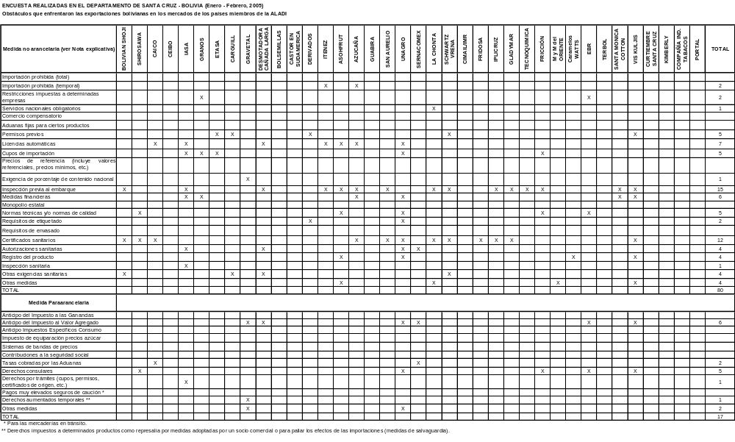
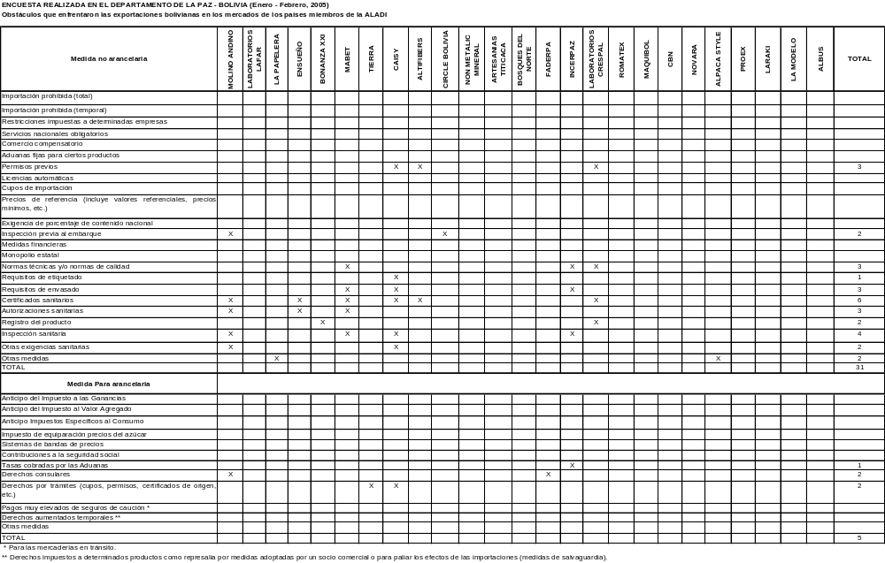
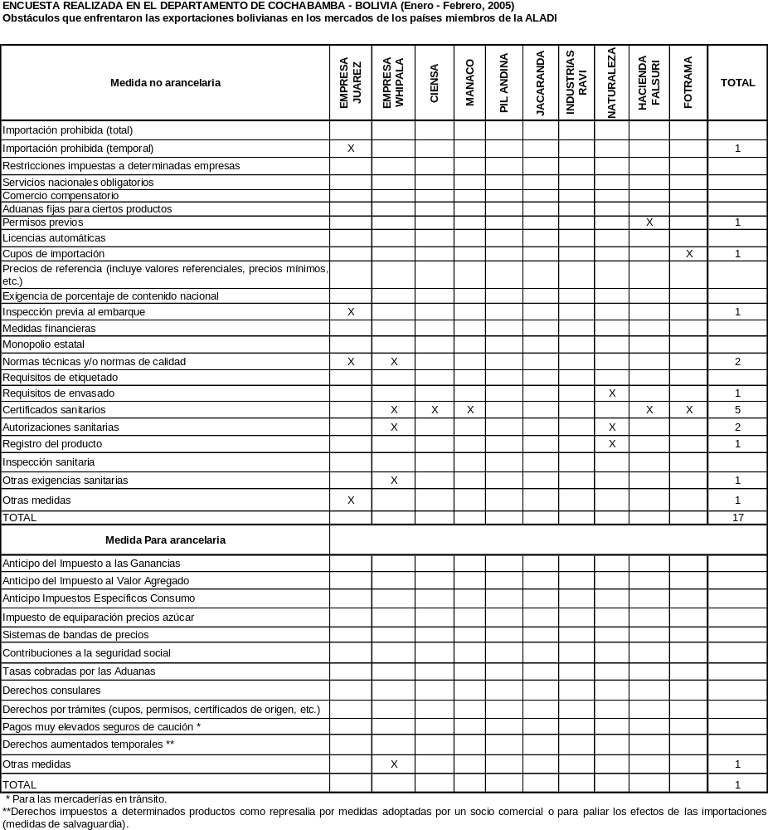
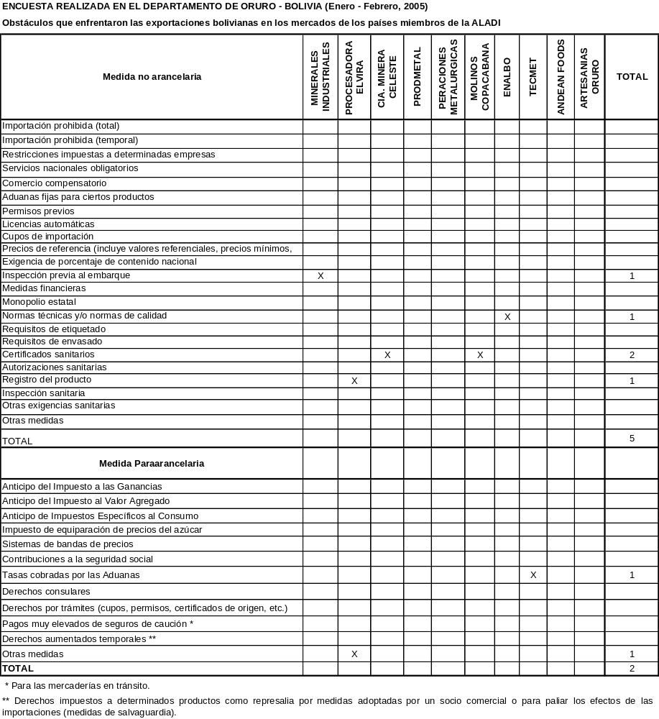
ANEXO II

CLASIFICACIÓN DE RESTRICCIONES AL COMERCIO
POR PRODUCTO Y CIUDAD ENCUESTADA
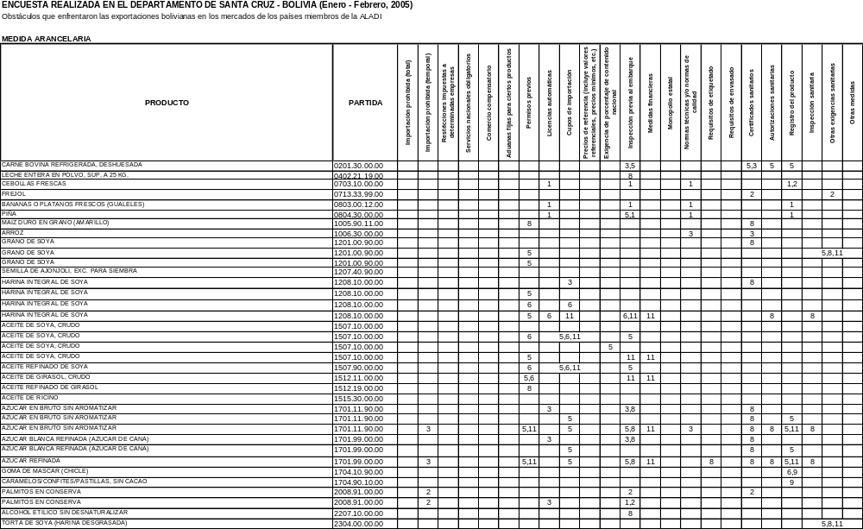
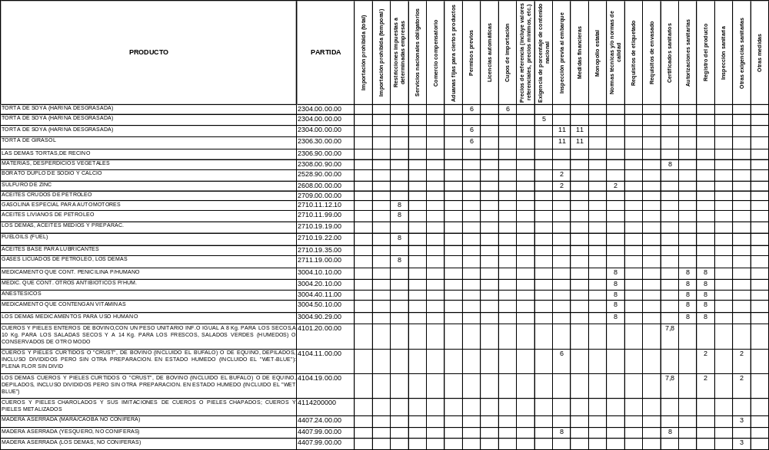
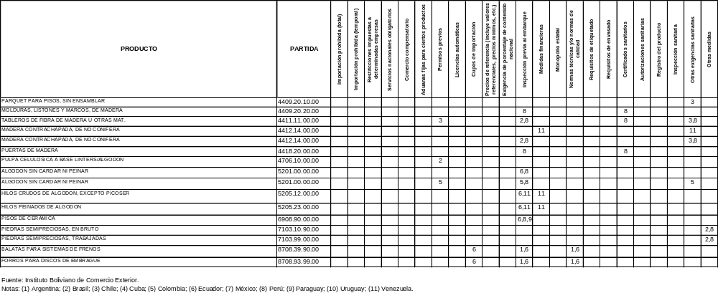
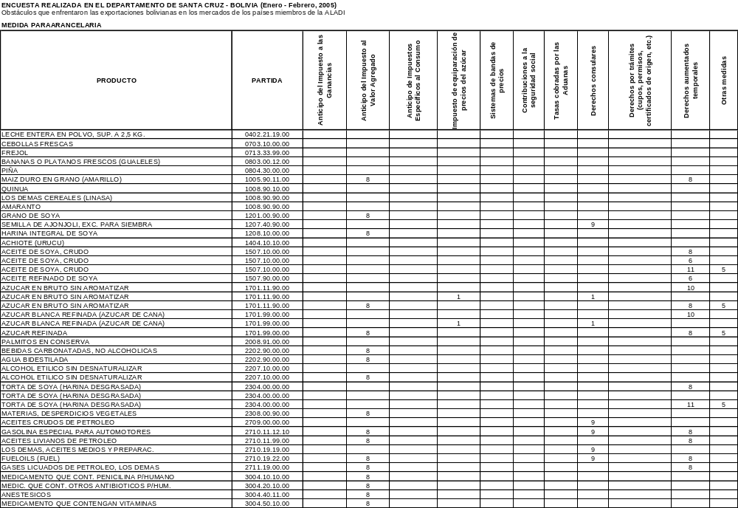
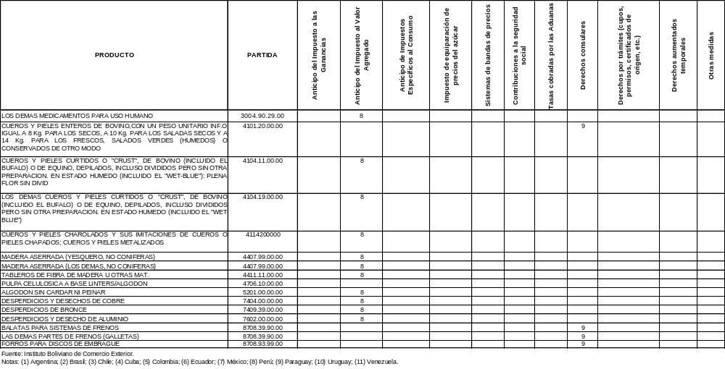
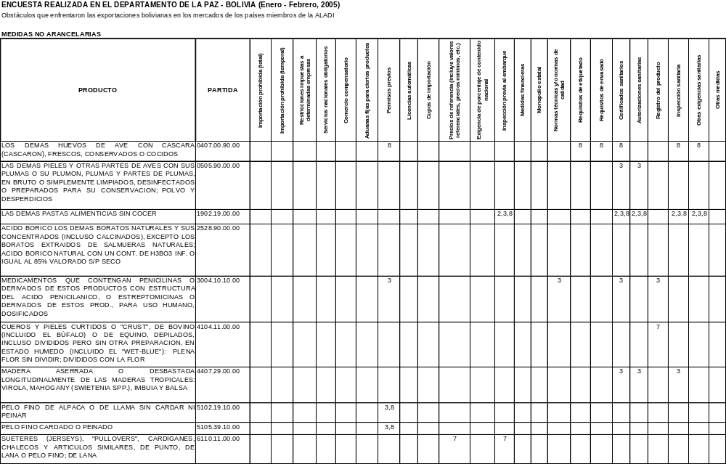
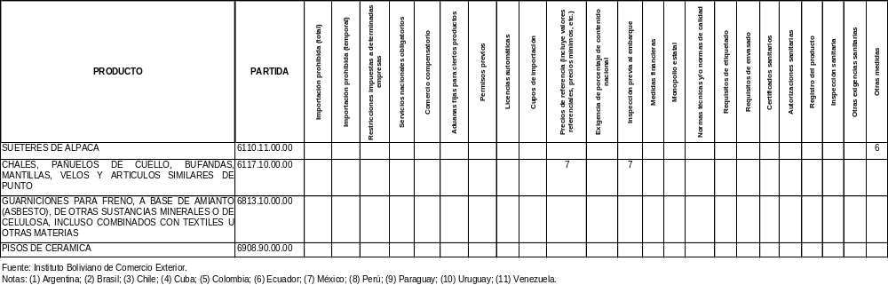
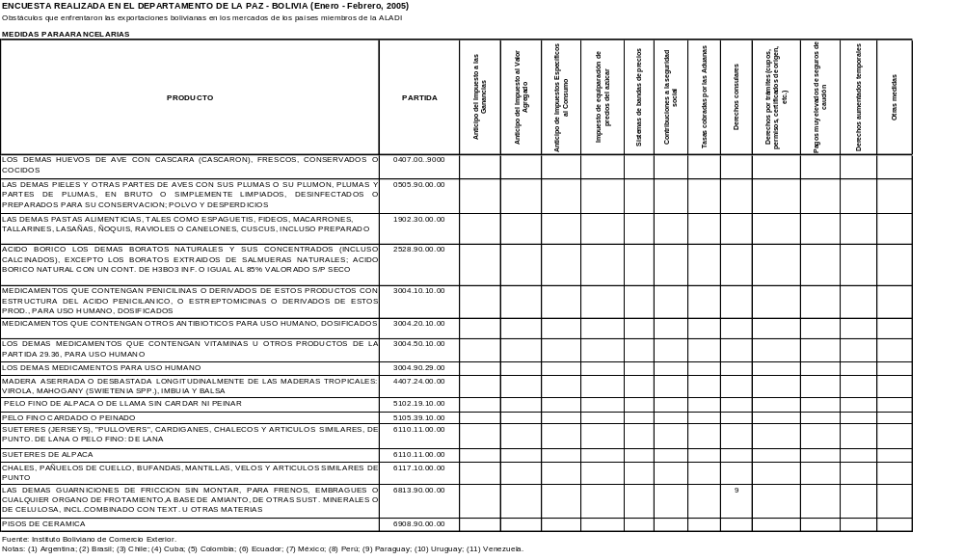
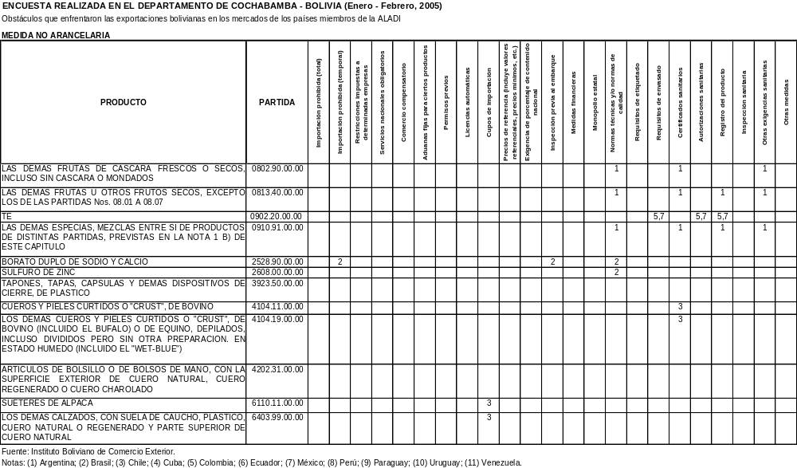
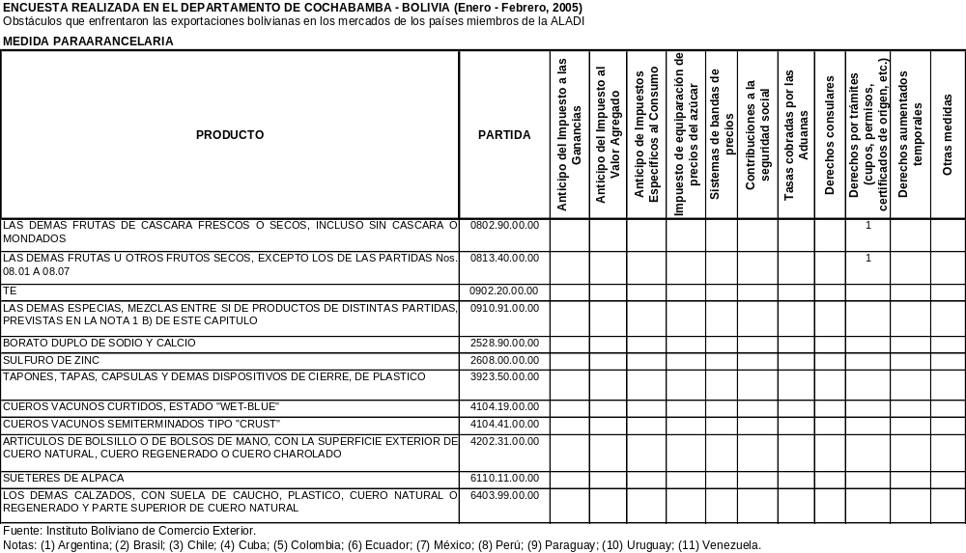
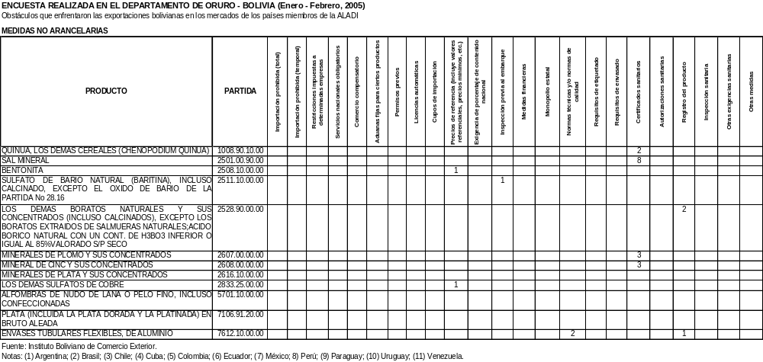
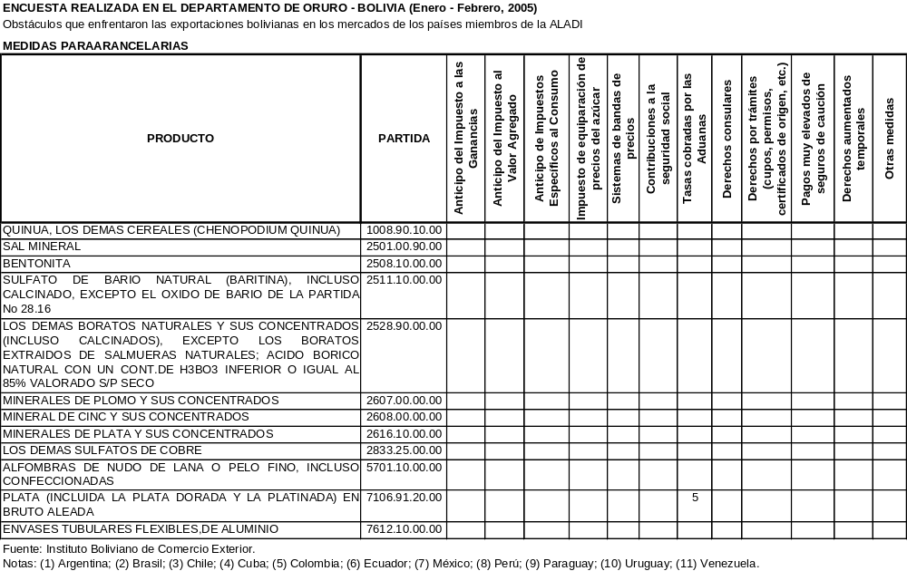

Las opiniones expresadas en este documento son de exclusiva responsabilidad del consultor y no reflejan posiciones institucionales de la Secretaría General.

